ARCHIVIO BASSANO 6
INDICE , nn. 83-110, pag. 1-
83
Bassano – Orfanotrofio Cremona
Bass. 99 E
Processo verbale di ufficio: reggenza provvisoria, 17.11.1885
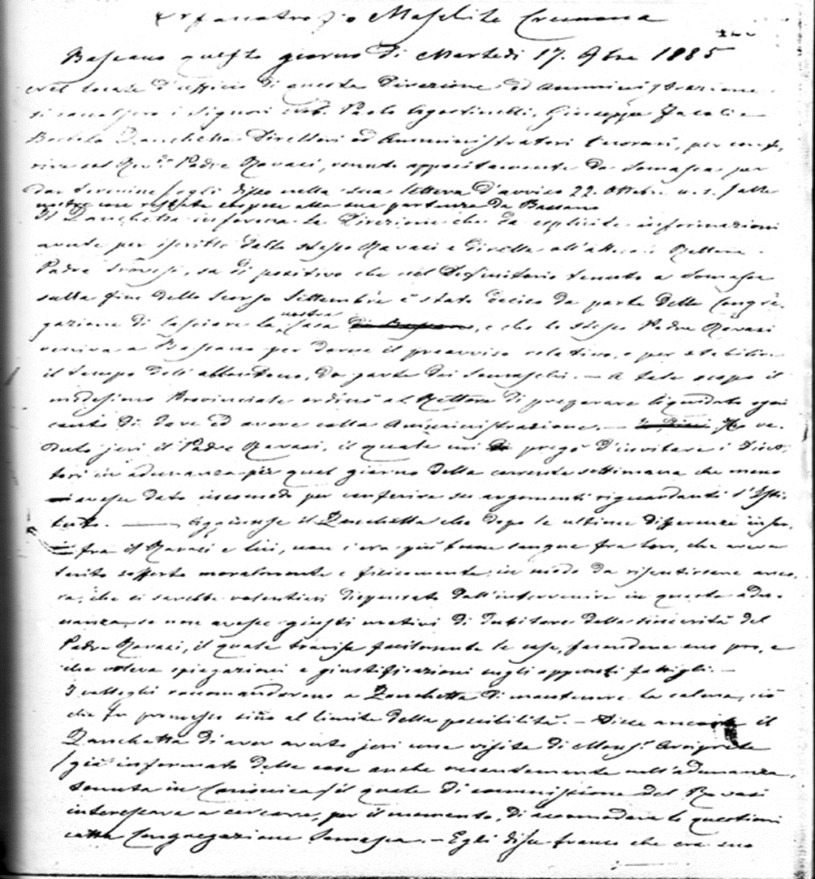
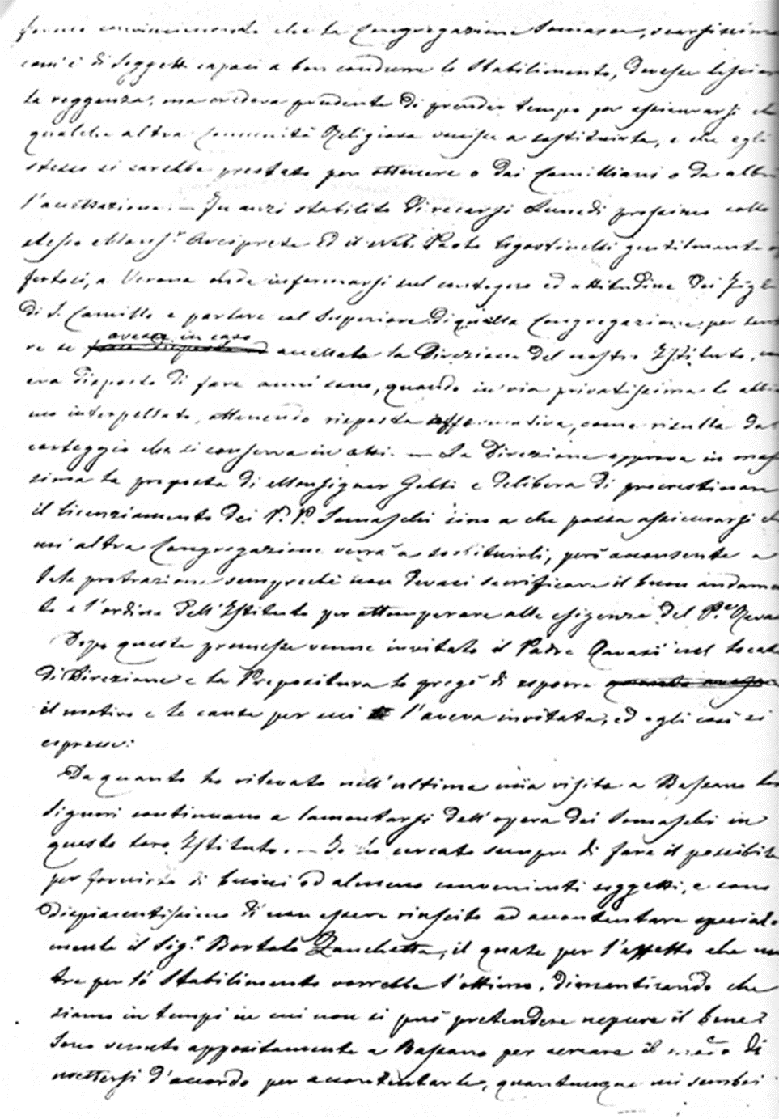
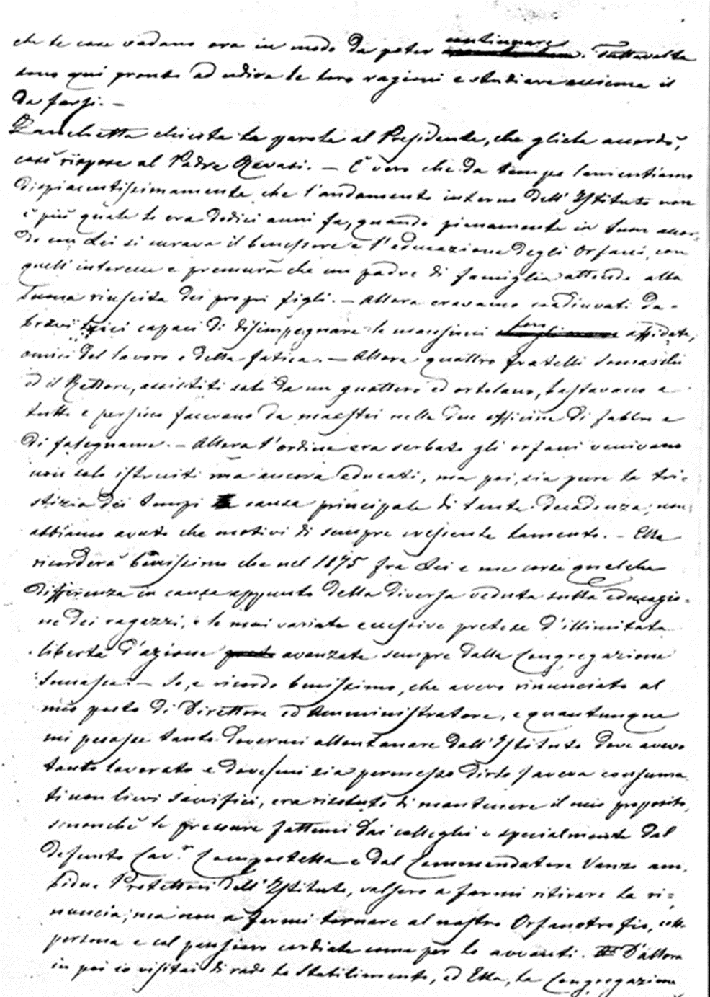
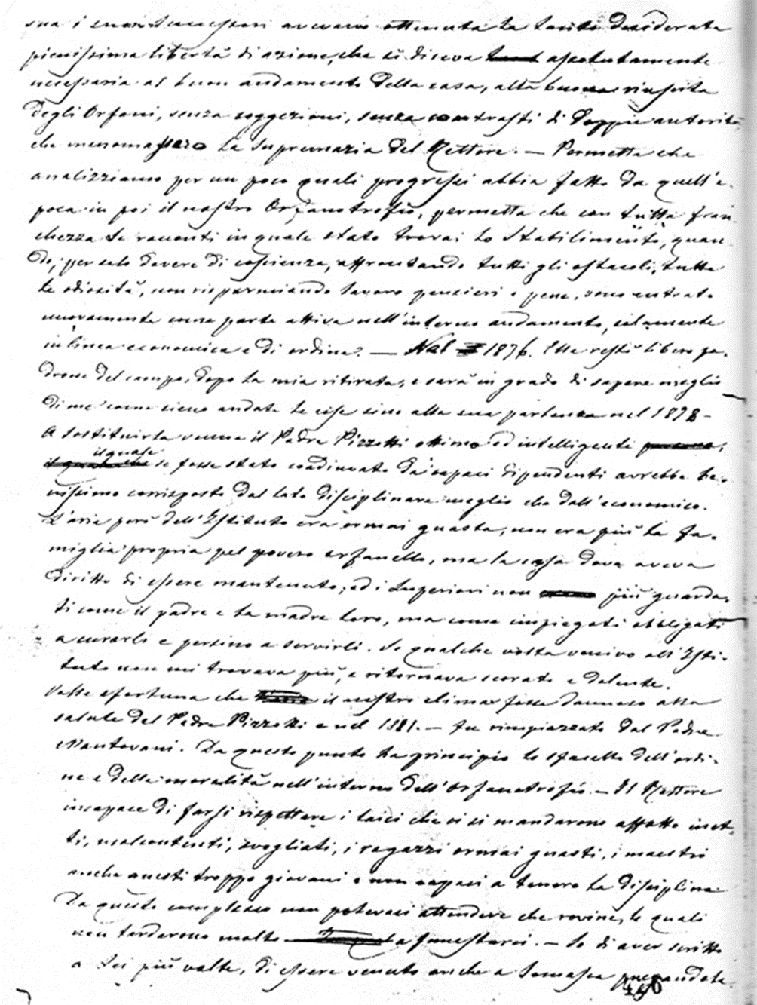
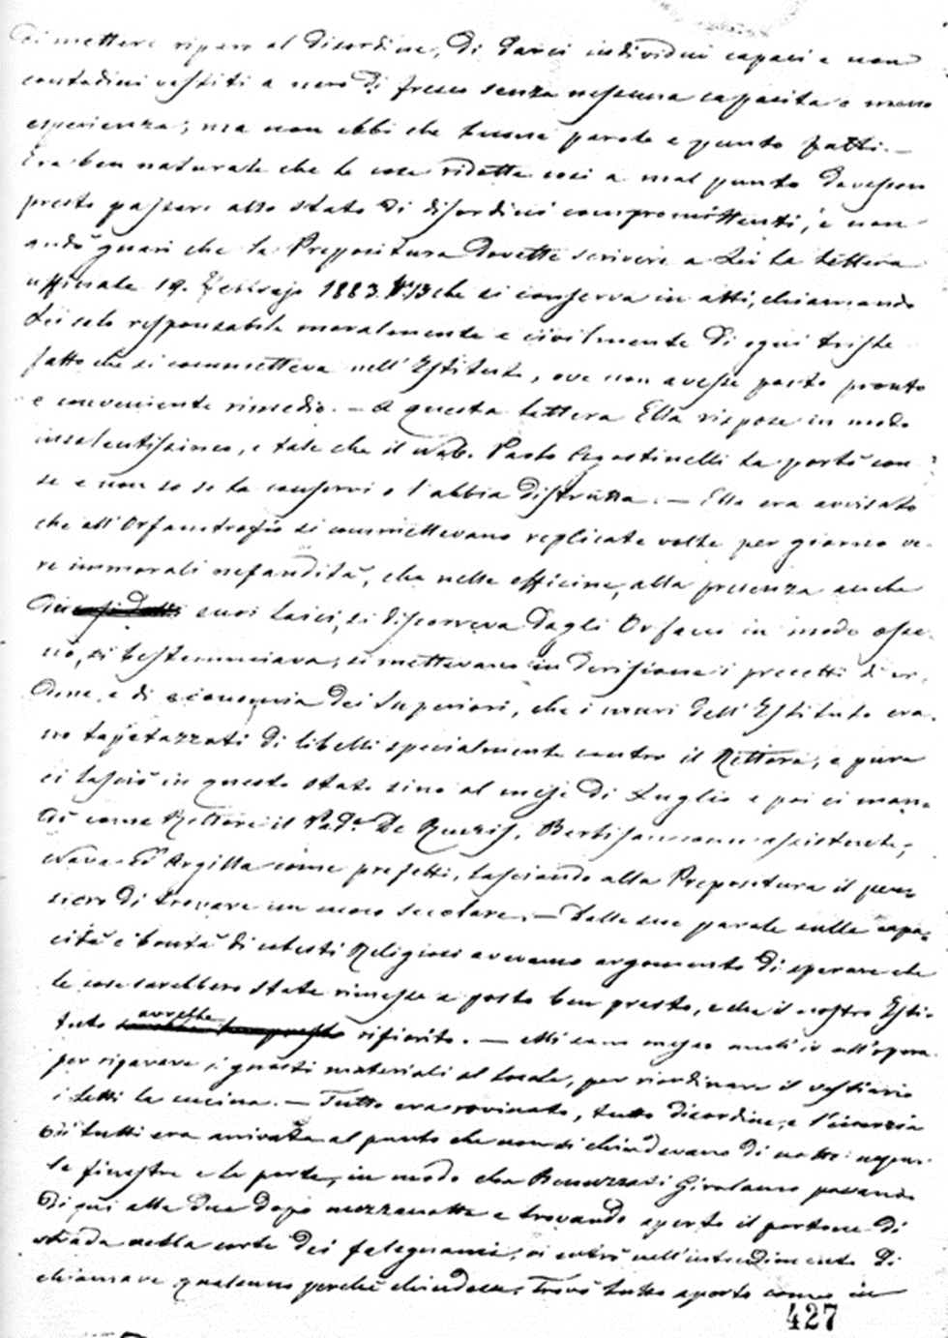
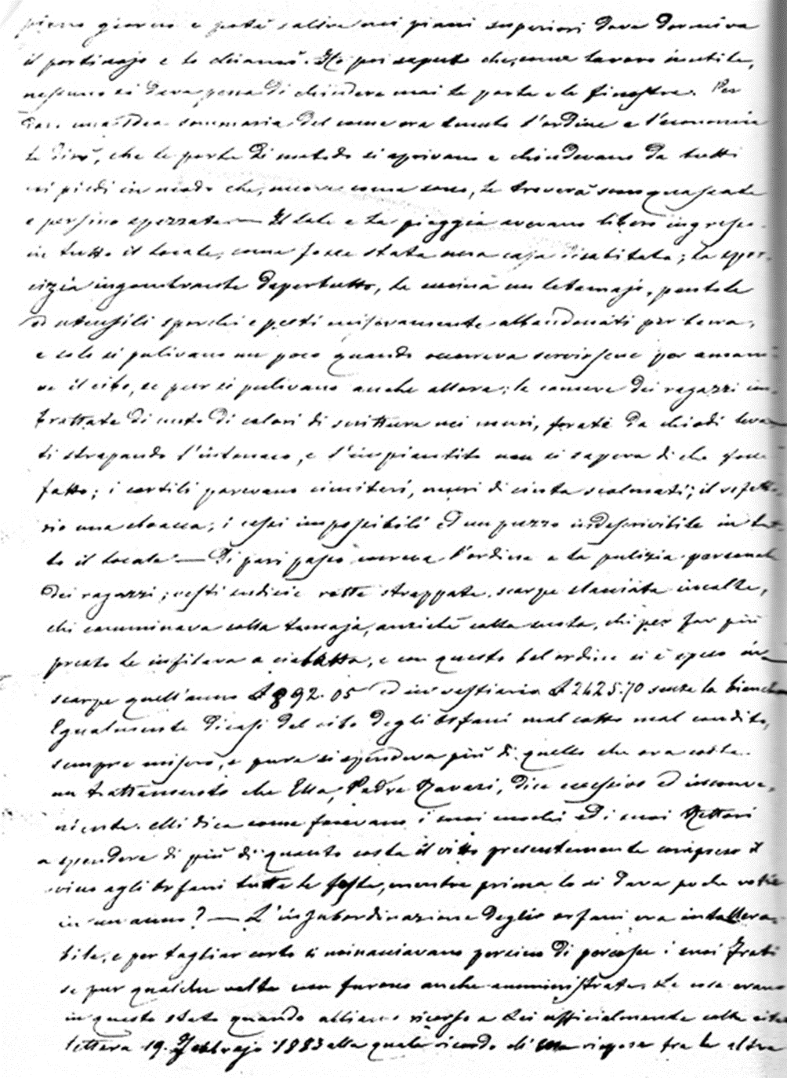
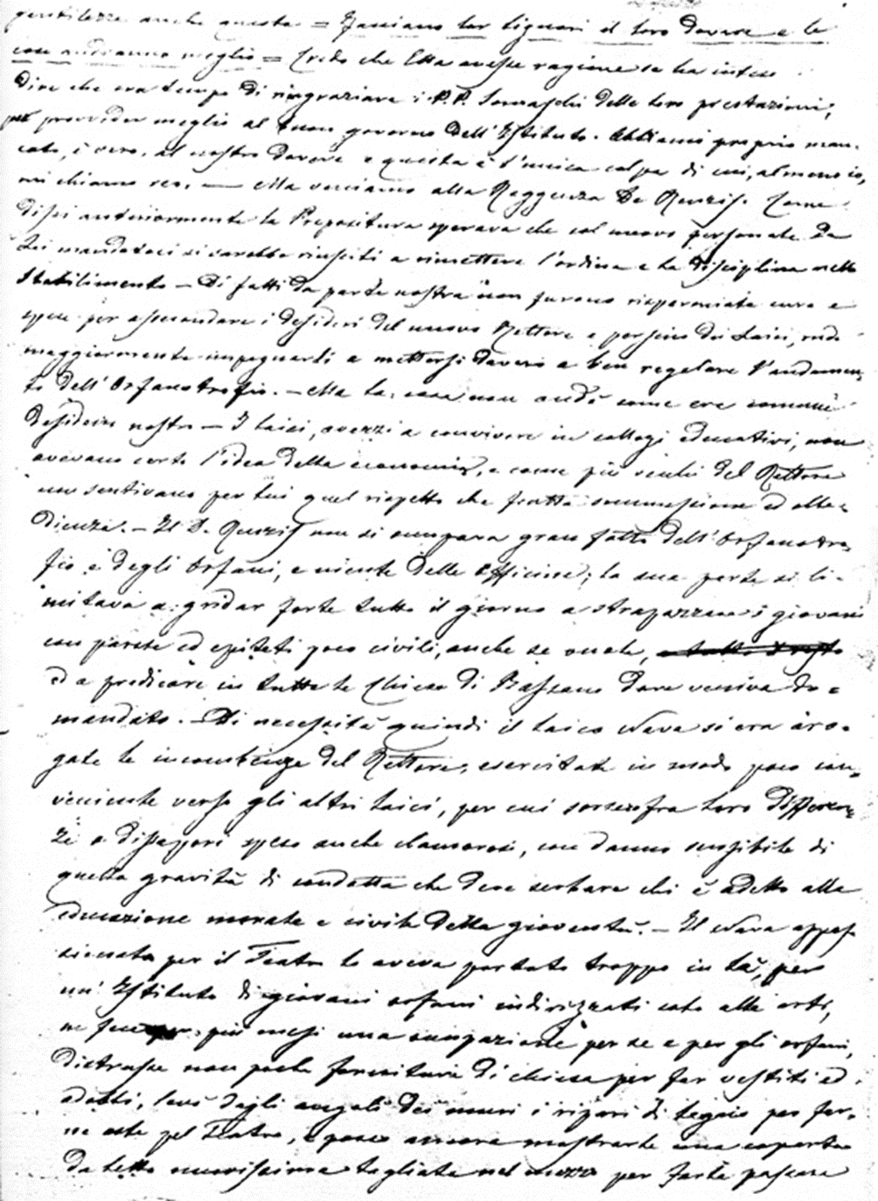

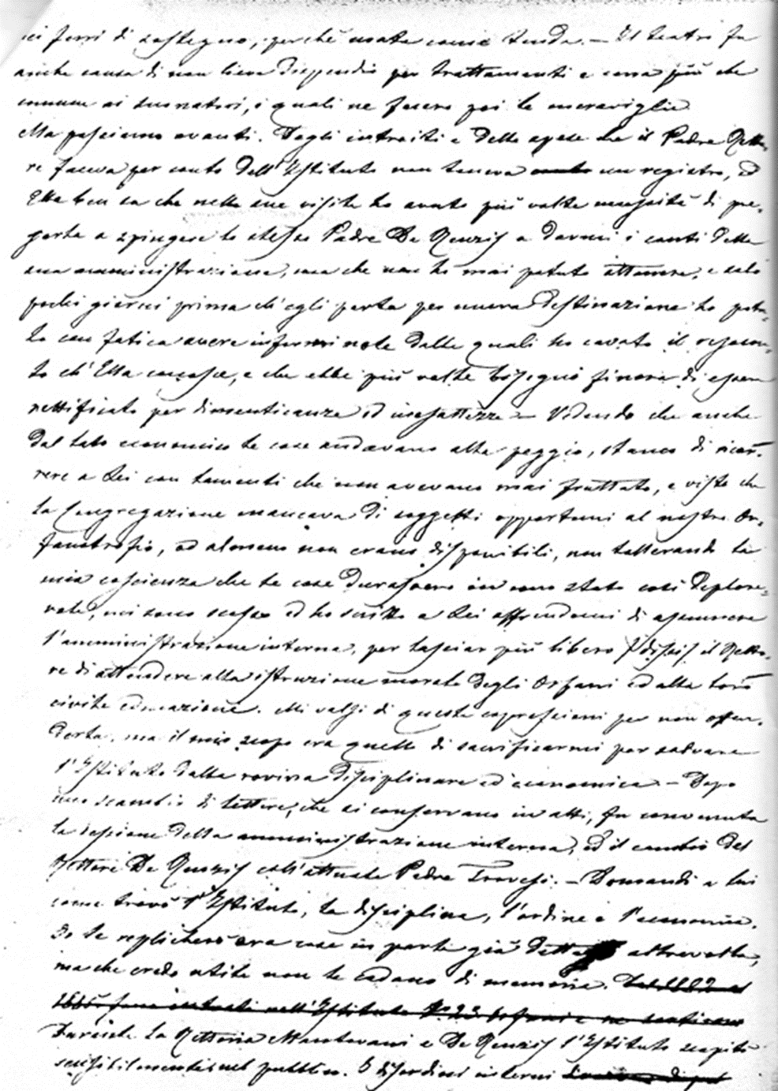
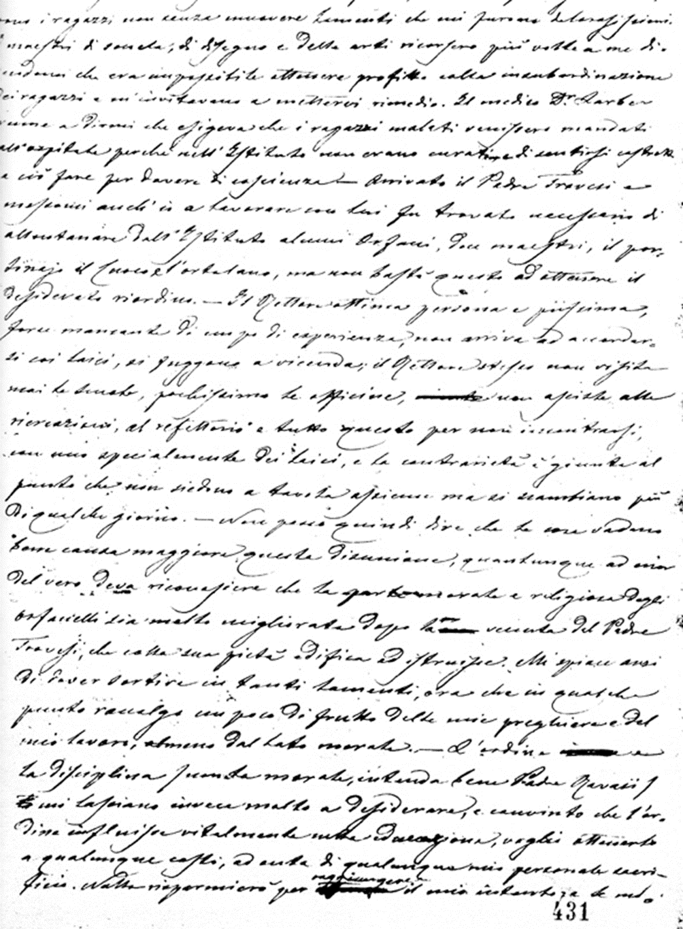
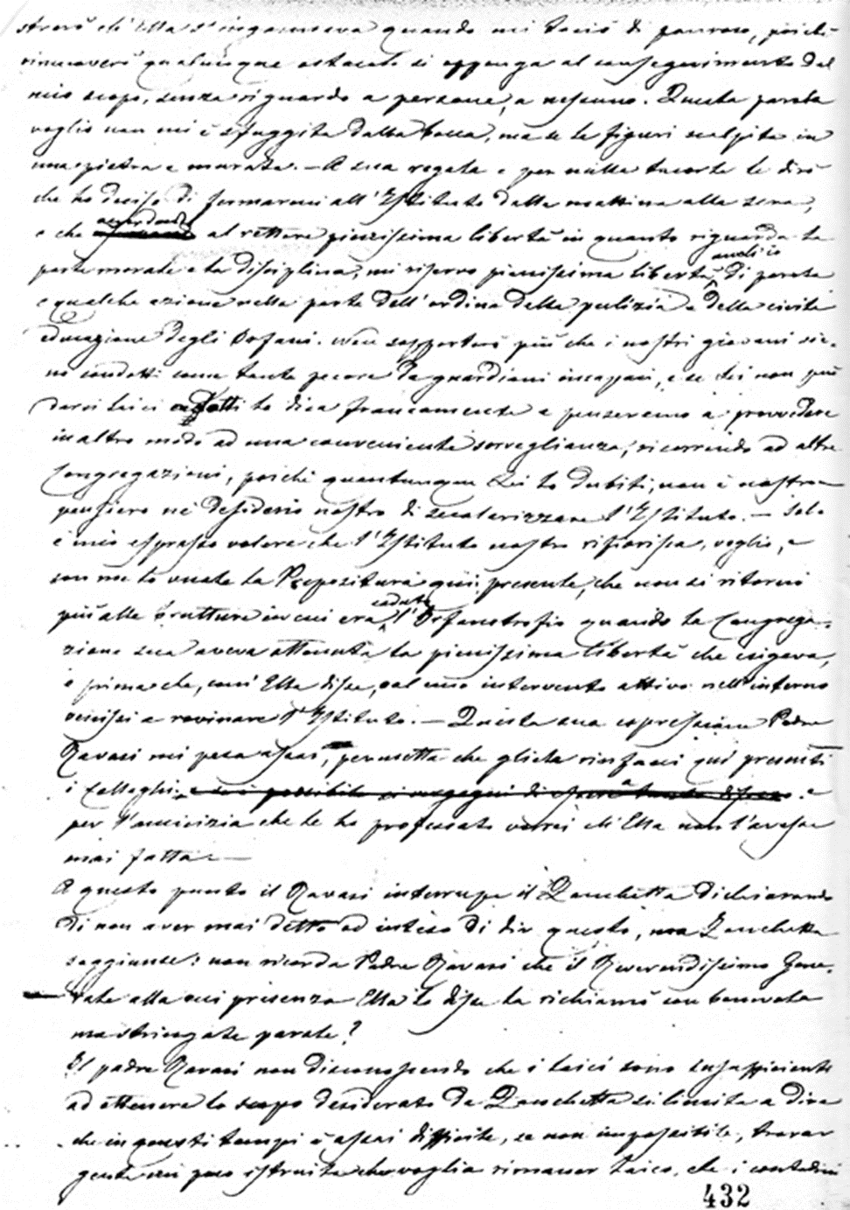
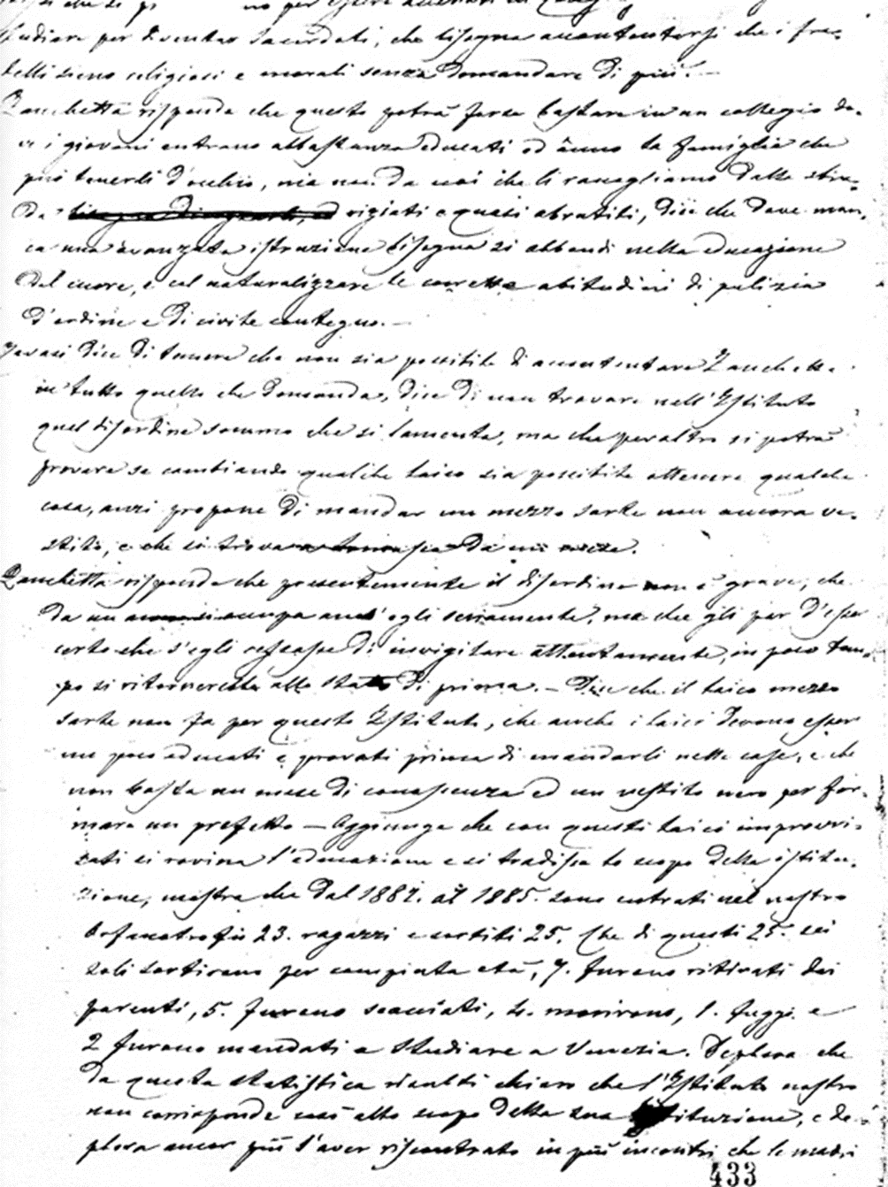
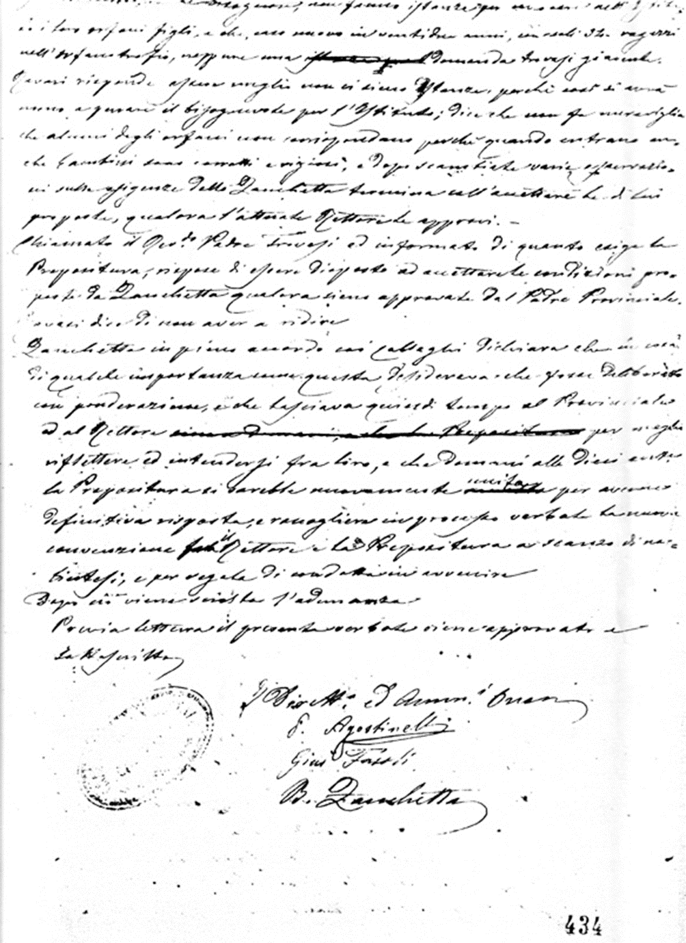

84
Bassano – Orfanotrofio Cremona
Bass. 99 E1
Supplemento di processo verbale di ufficio: reggenza provvisoria, 17.11.1885
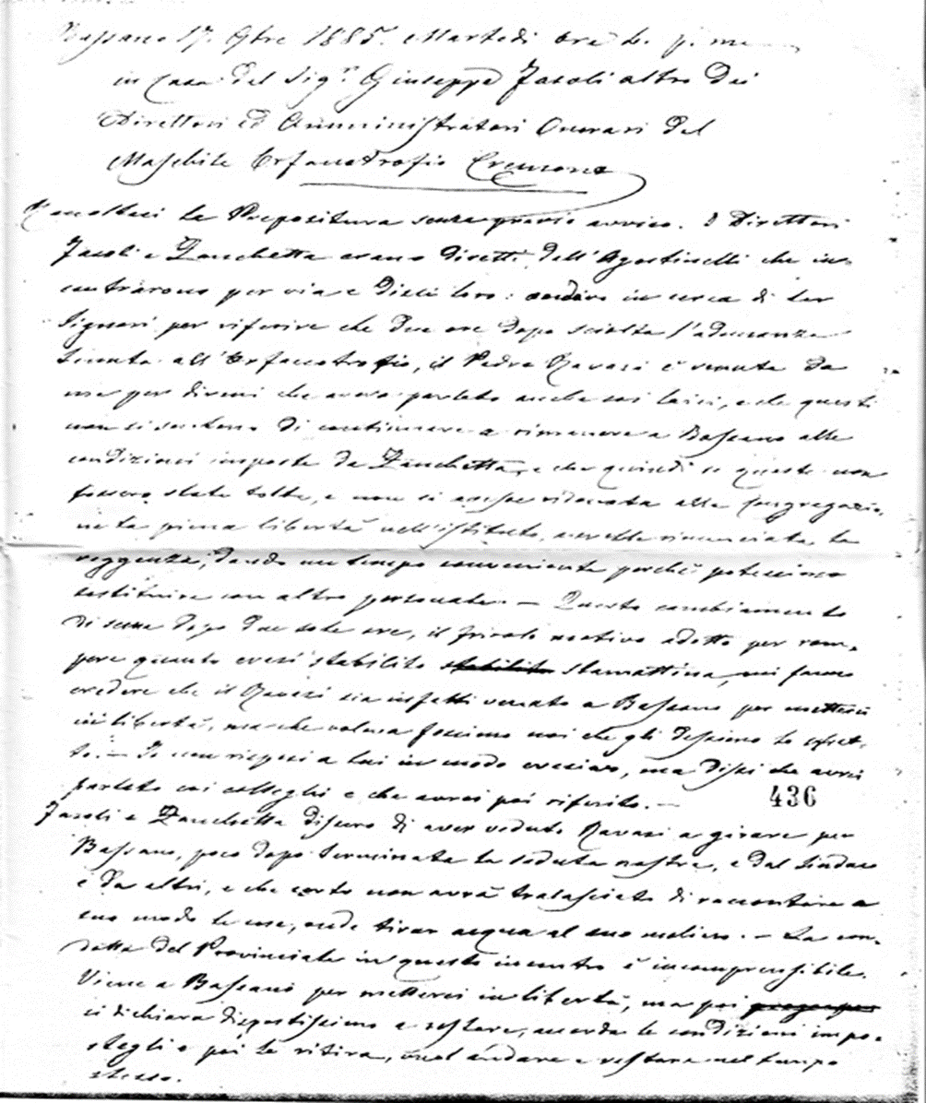
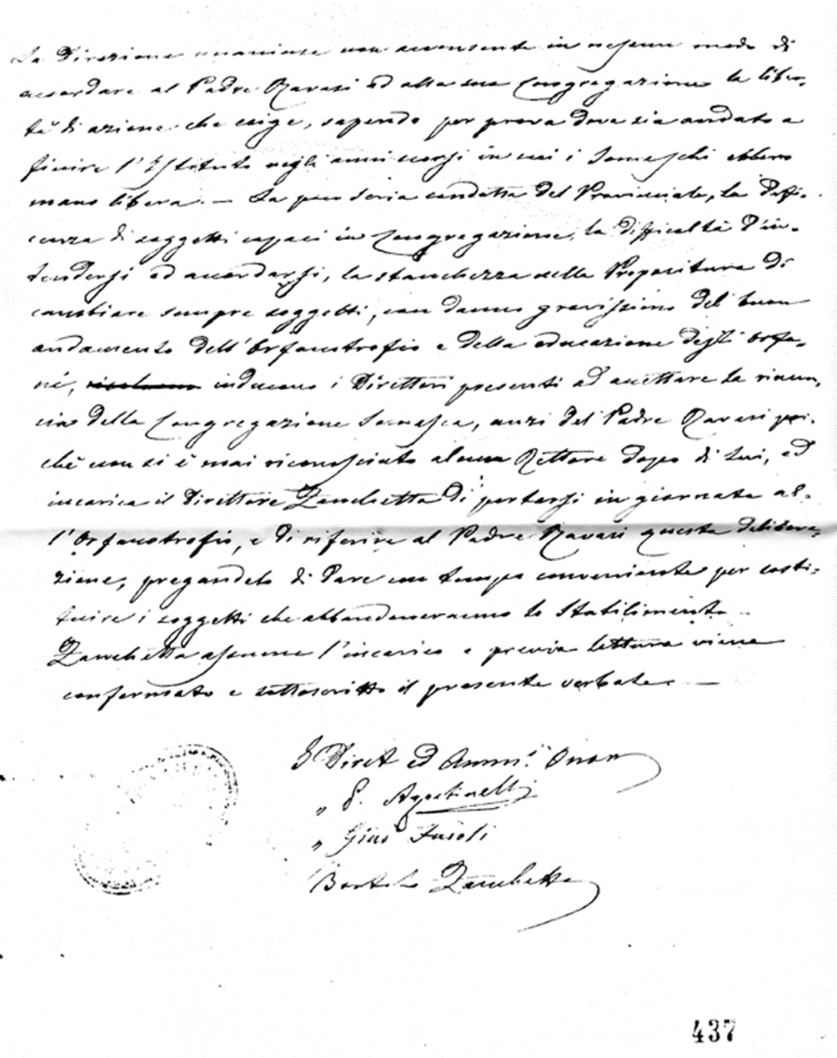

85
Bassano – Orfanotrofio Cremona
Bass. 99 E2
Processo verbale della Prepositura sulla visita del P. Generale, 25.9.1885
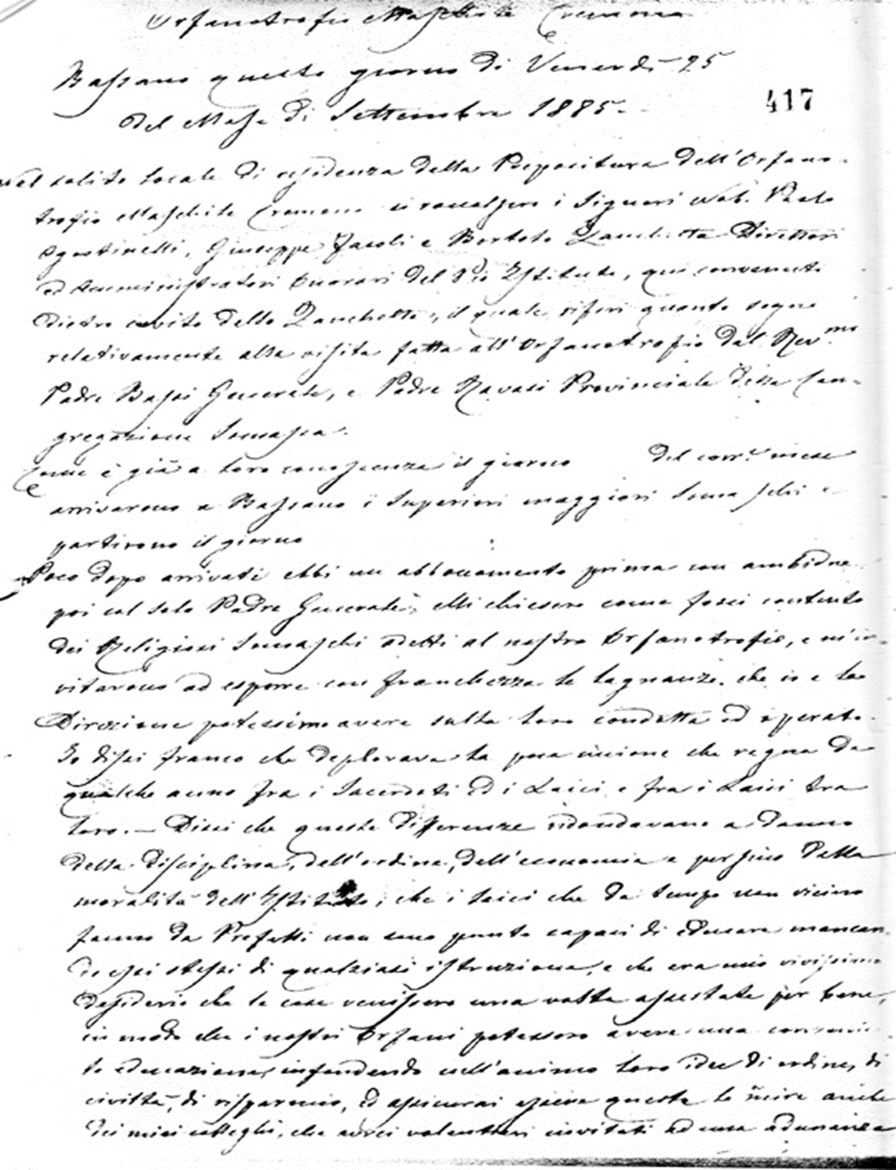
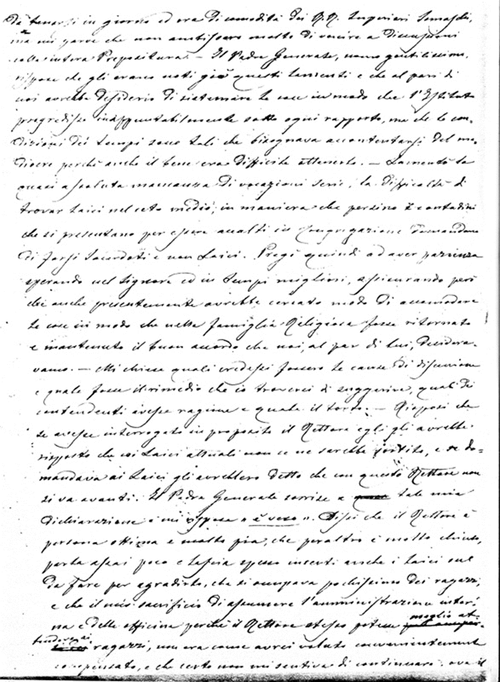
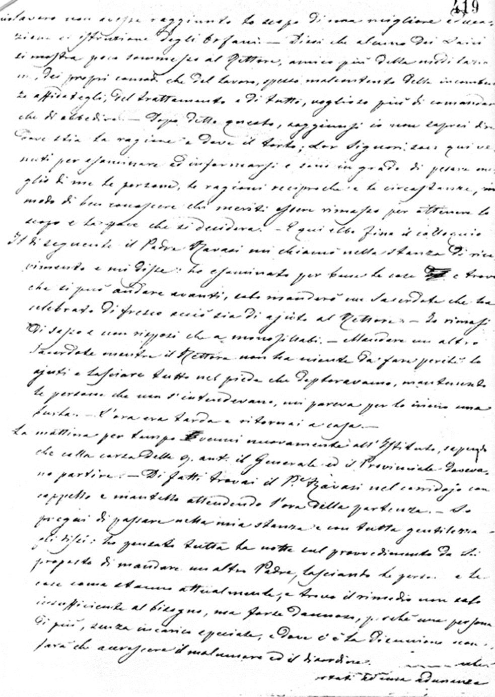
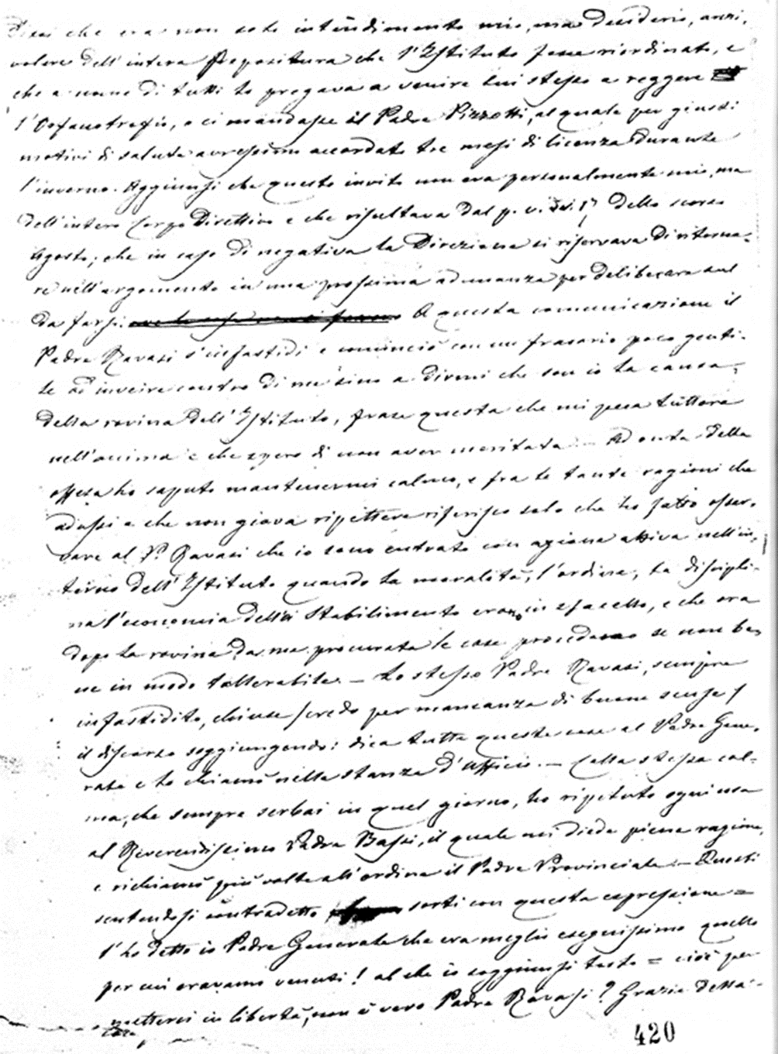

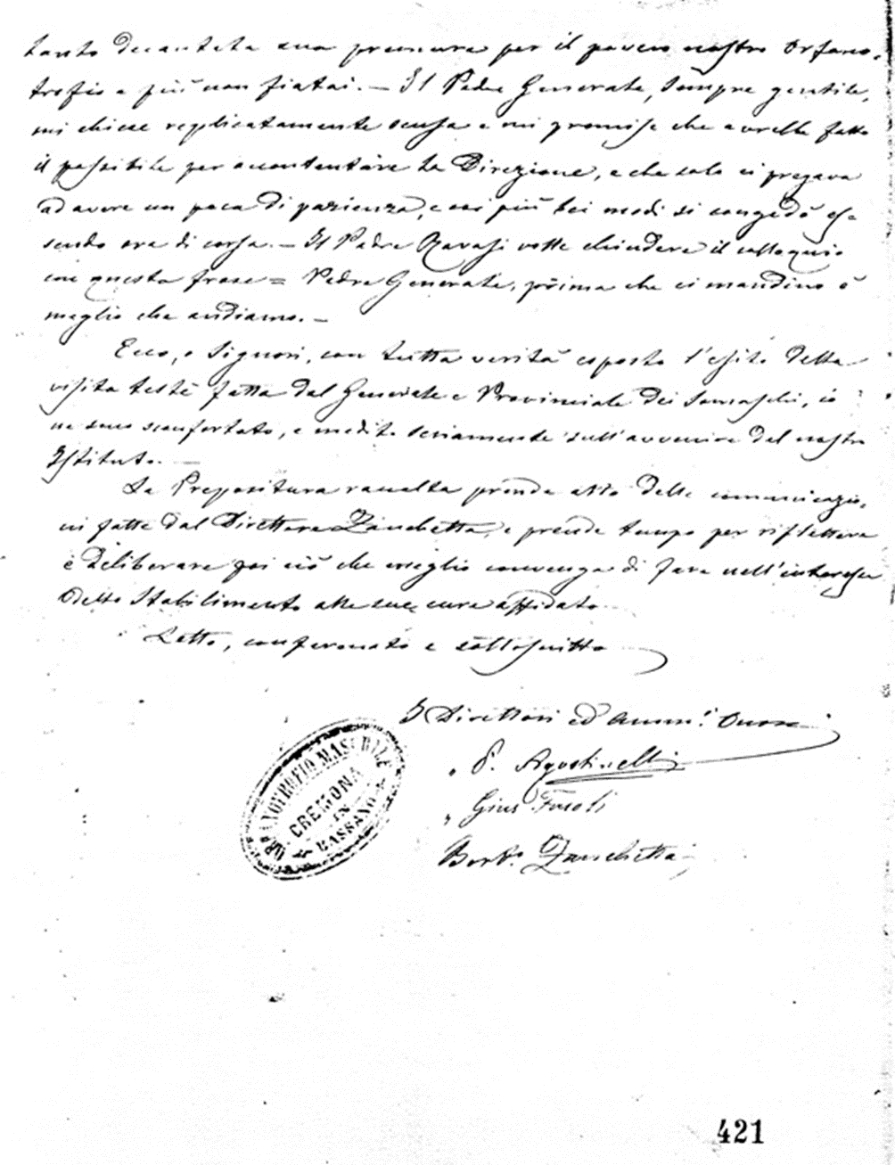

86
Bassano – Orfanotrofio Cremona
Bass. 99 F
Processo verbale con P. Ravasi: reggenza provvisoria, 27.11.1885
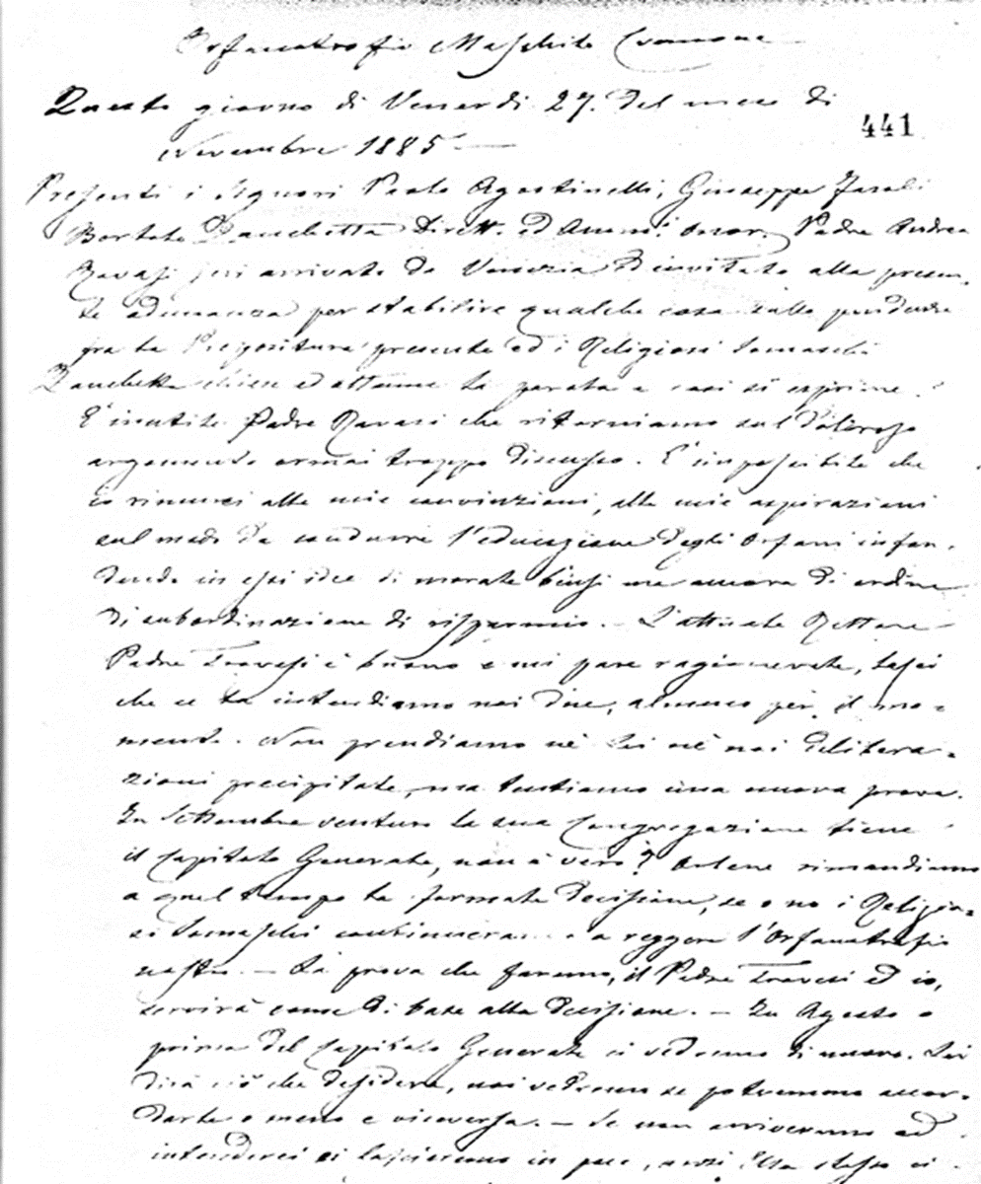
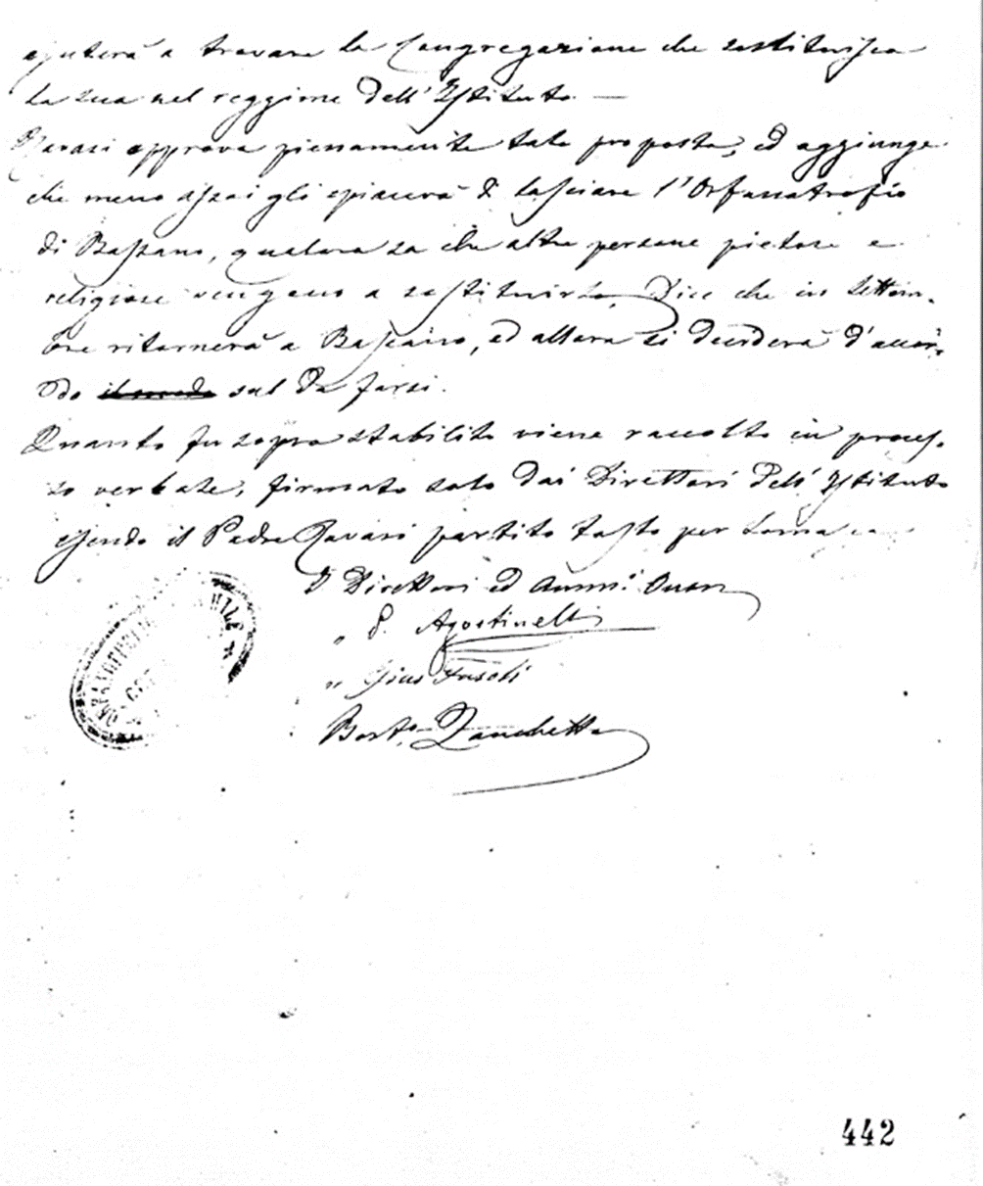

87
Bassano – Orfanotrofio Cremona
Bass. 99 G
Lettera di mons. Bernardi sul motivo dell’allontanamento dei Somaschi dagli Istituti di Venezia, 6.12.1885
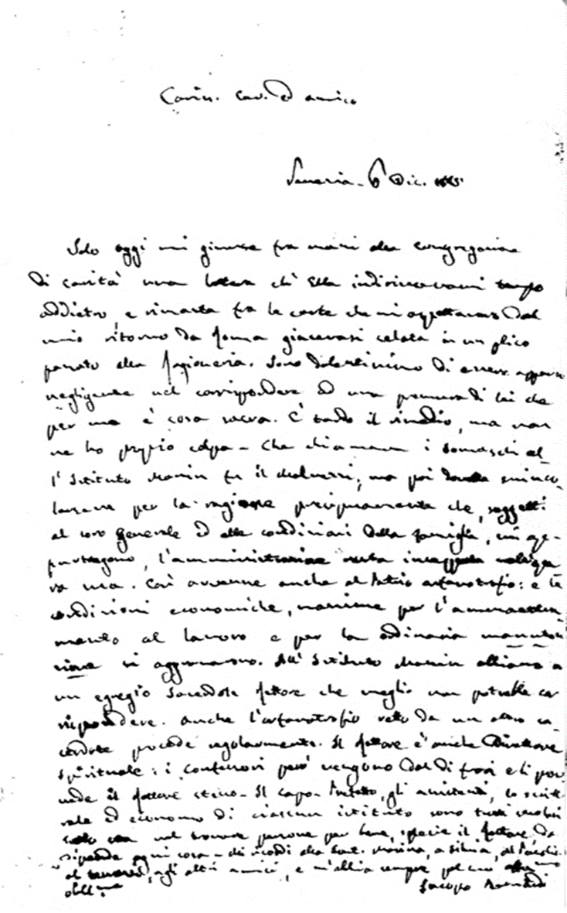
88
Bassano – Orfanotrofio Cremona
Bass. 99 H
Lettera del P. Generale, Biaggi, con cui consente che i Padri Somaschi continuino nella direzione, 13.12.1885
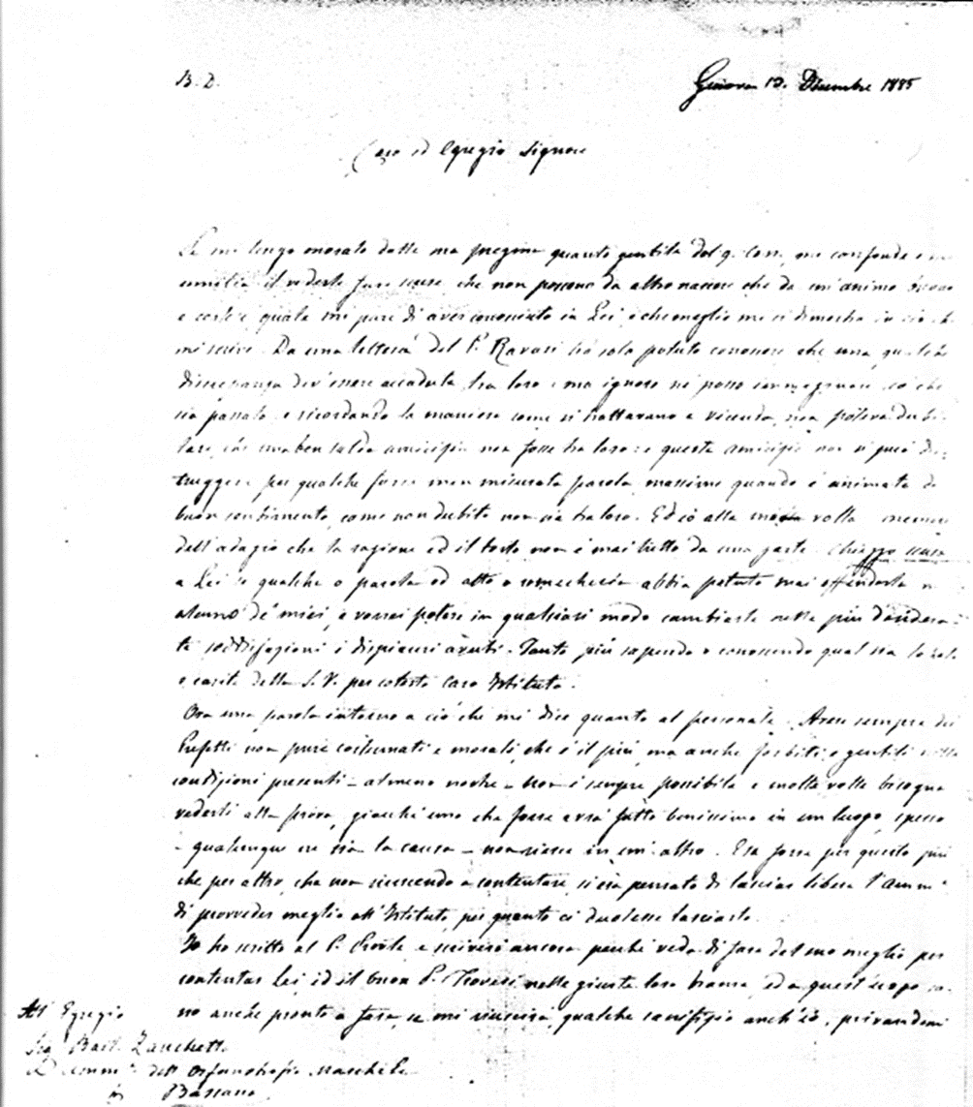

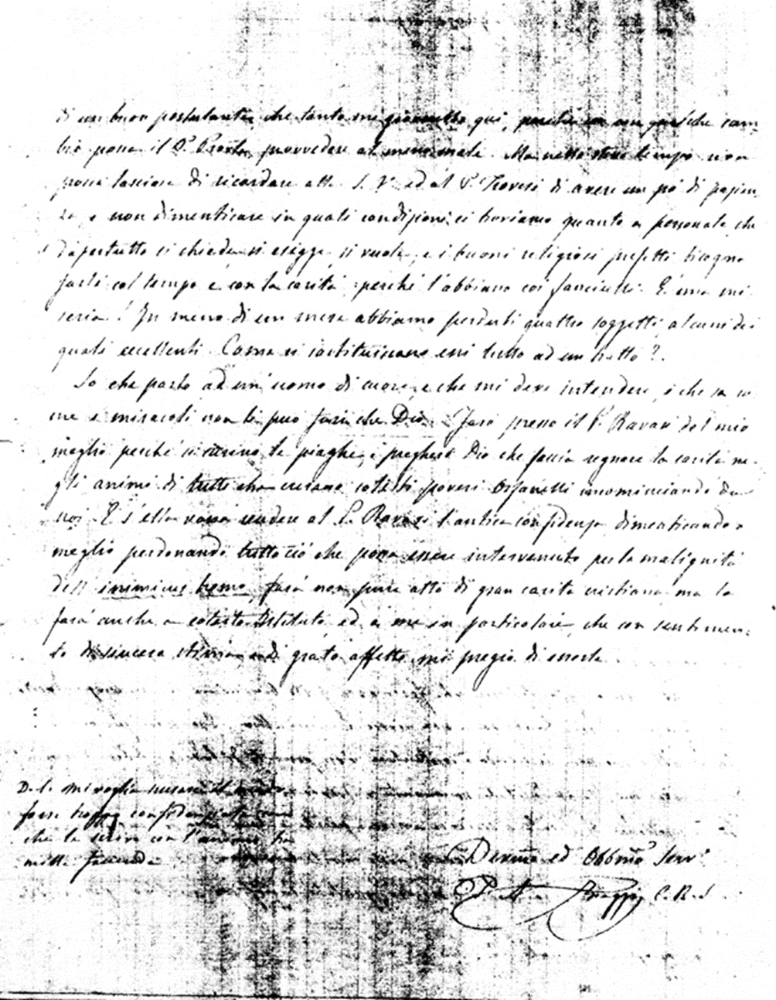

89
Bassano – Orfanotrofio Cremona
Bass. 99 L
Lettera di Zanchetta al P. Generale, Biaggi, 19.8.1886
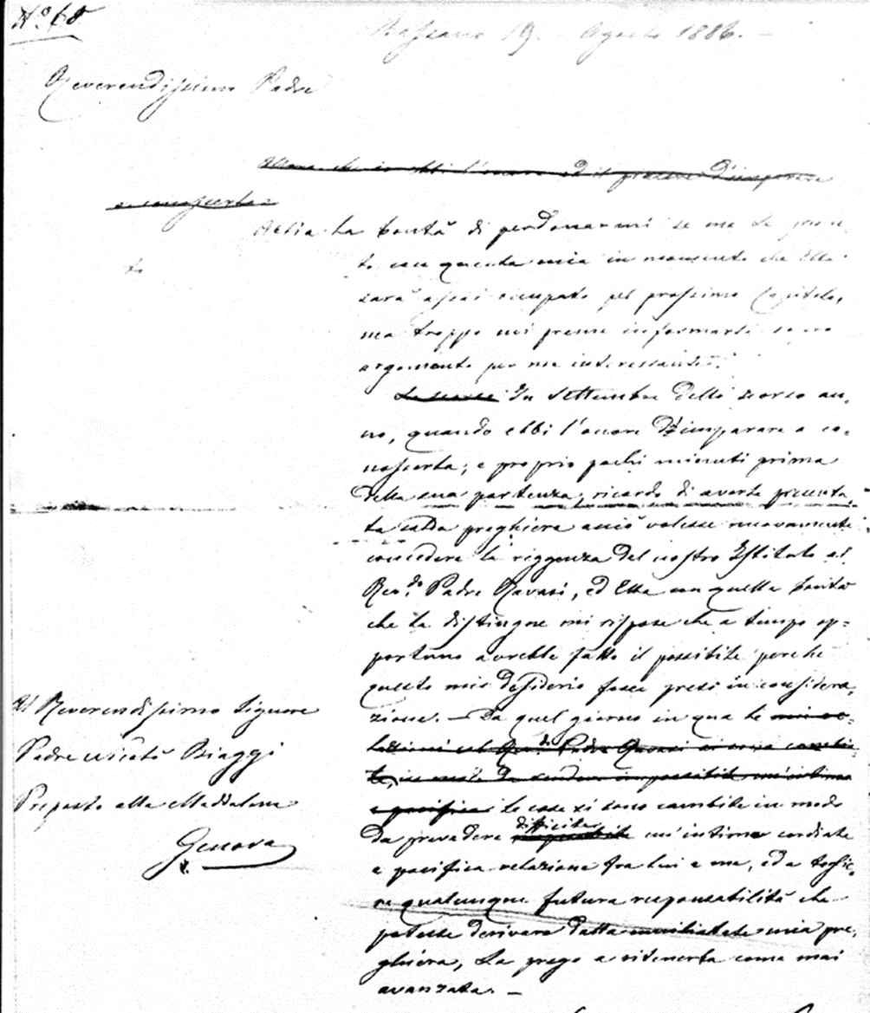
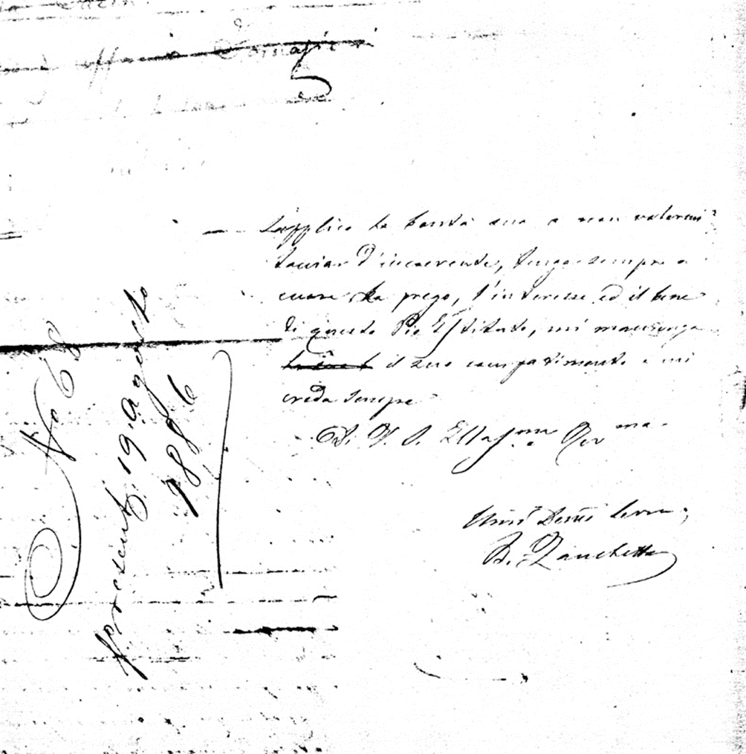

90
Bassano – Orfanotrofio Cremona
Bass. 99 L1
Lettera di …… sulla situazione legale dei Somaschi, 20.8.1886
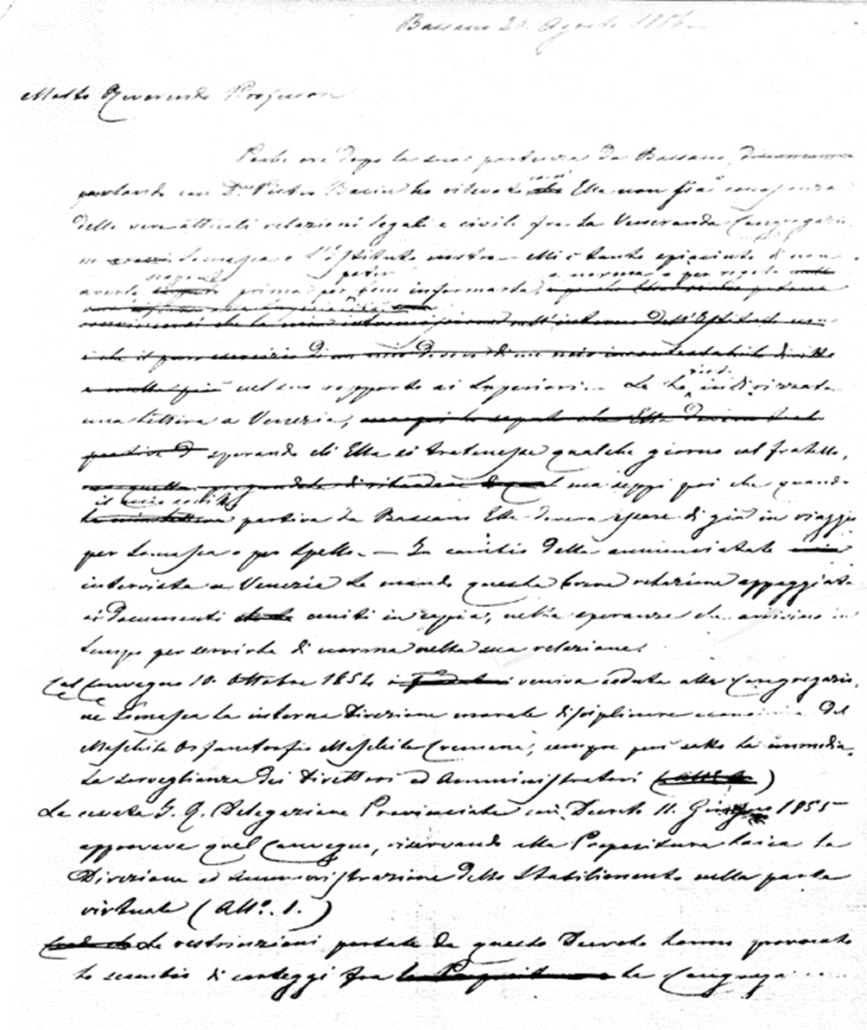
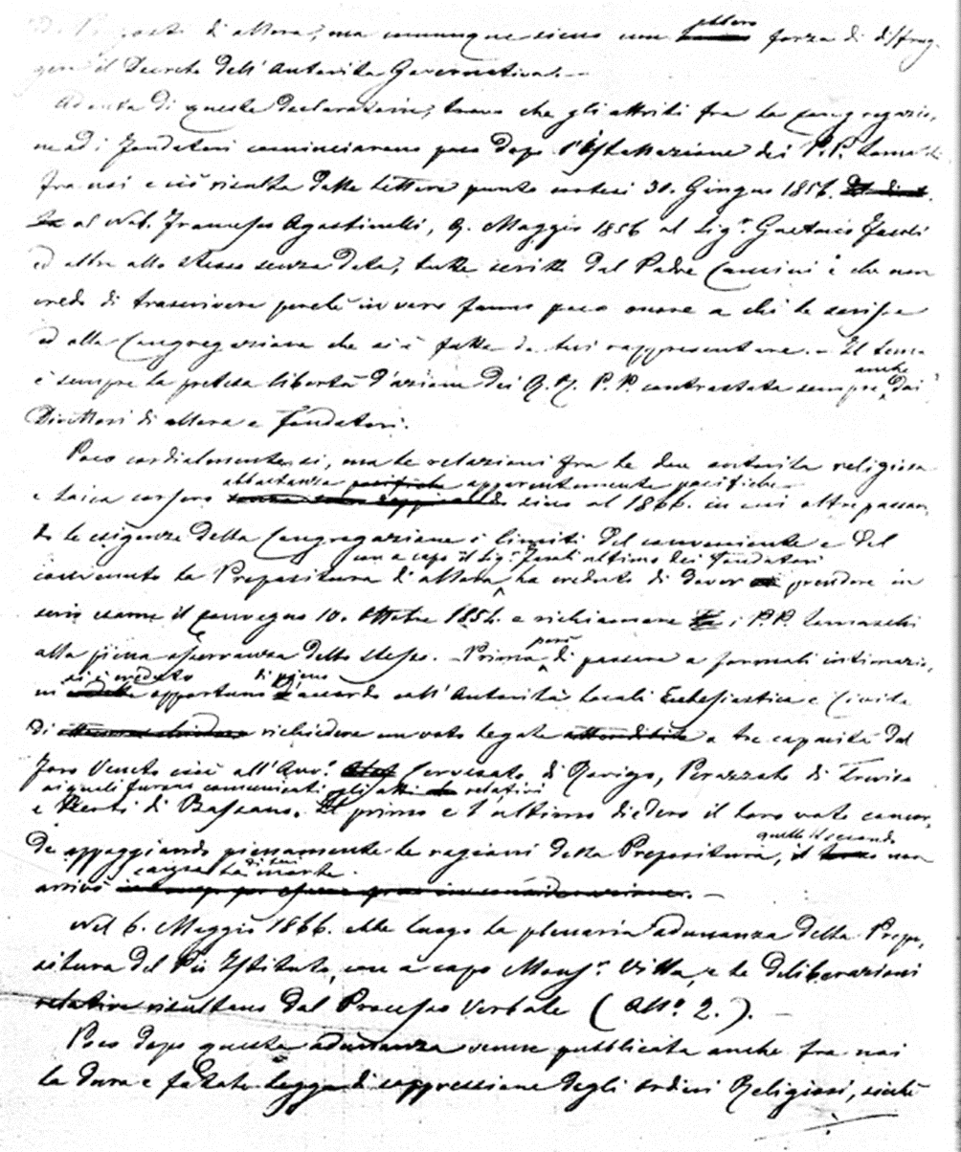
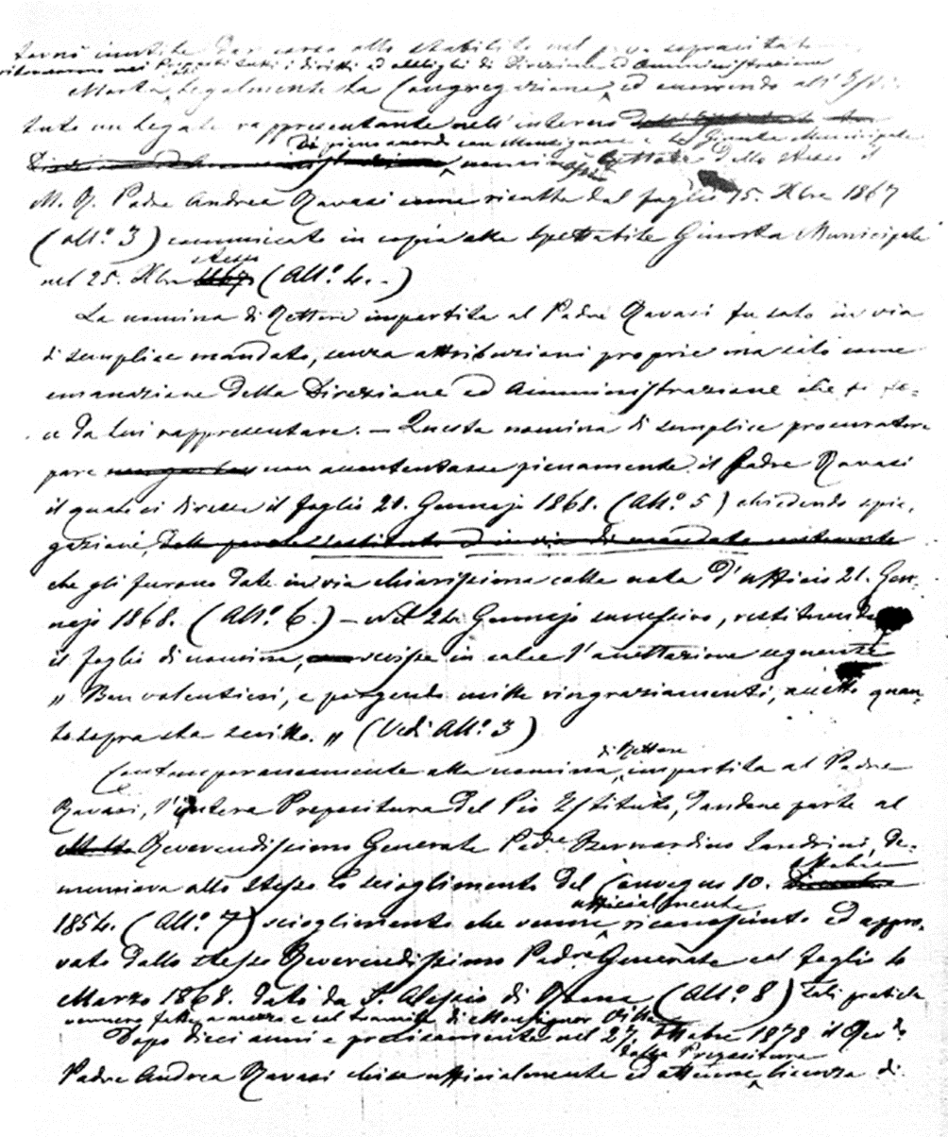
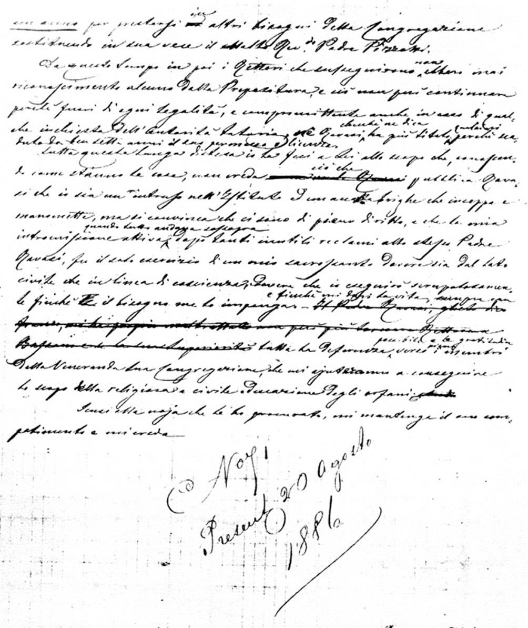

91
Bassano – Orfanotrofio Cremona
Bass. 99 M
Lettera del P. Generale, Biaggi, a Zanchetta, 23.8.1886
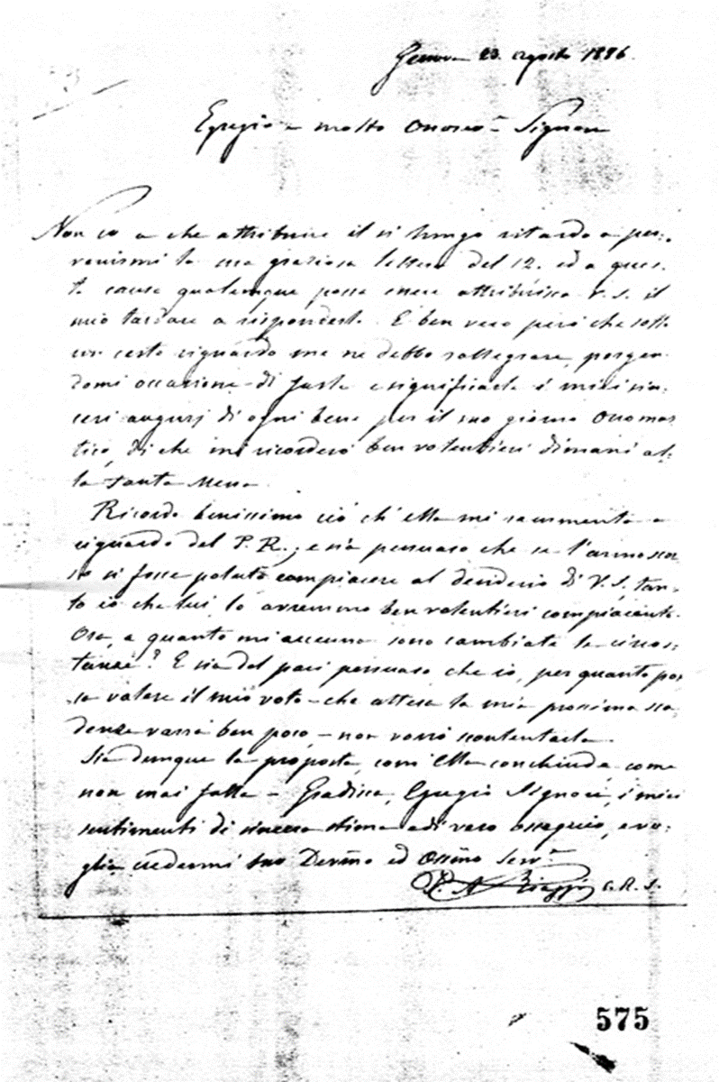

92
Bassano – Orfanotrofio Cremona
Bass. 99 N
Lettera di P. Sandrinelli a Zanchetta, 7.9.1886
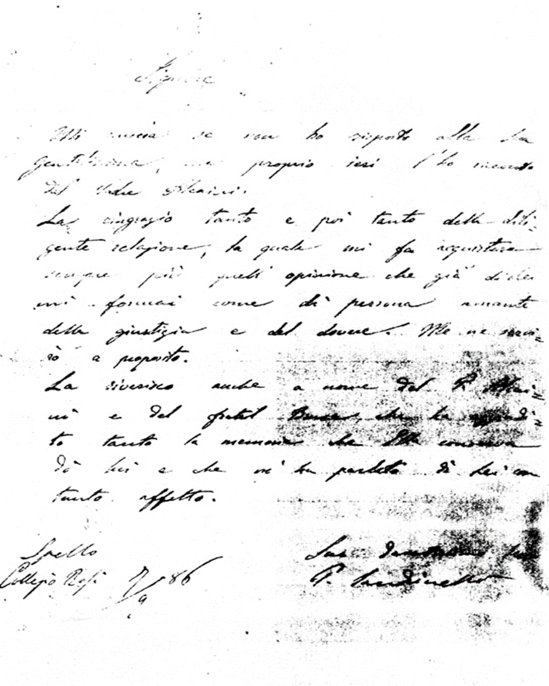

93
Bassano – Orfanotrofio Cremona
Bass. 99 O
Lettera ufficiale del Provinciale P. Ravasi di rinuncia della direzione, 9.10.1886
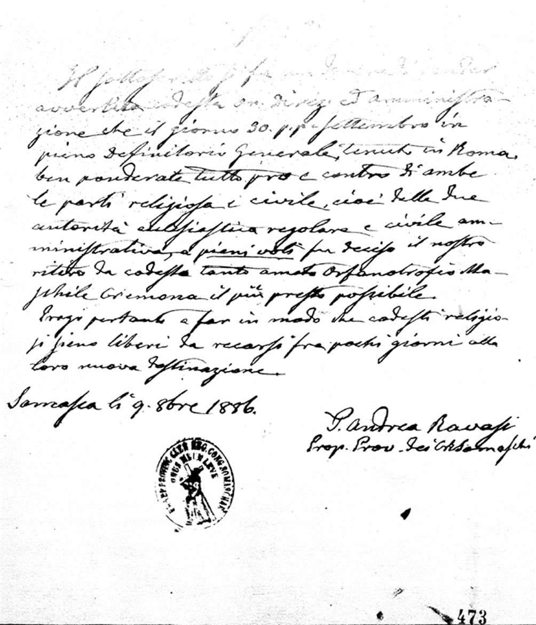

94
Bassano – Orfanotrofio Cremona
Bass. 99 P
Processo verbale in cui si accetta la rinuncia dei Somaschi alla direzione, 15.10.1886
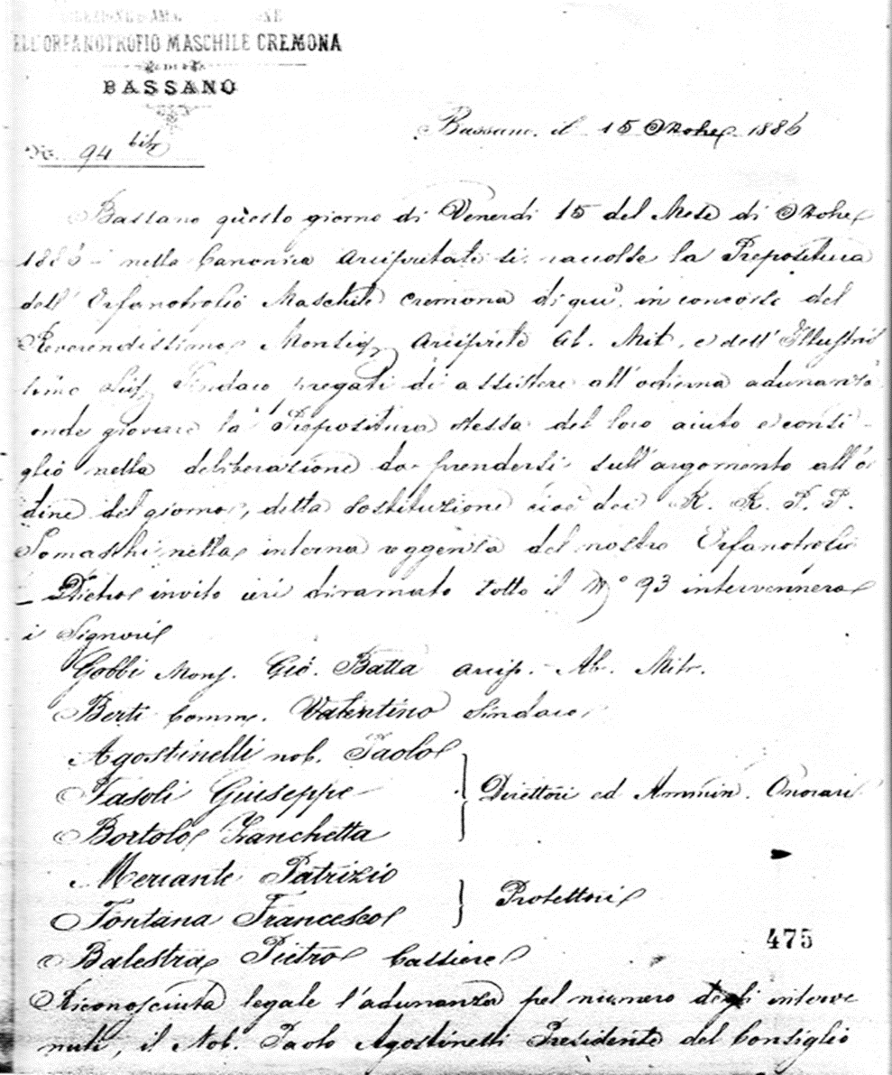
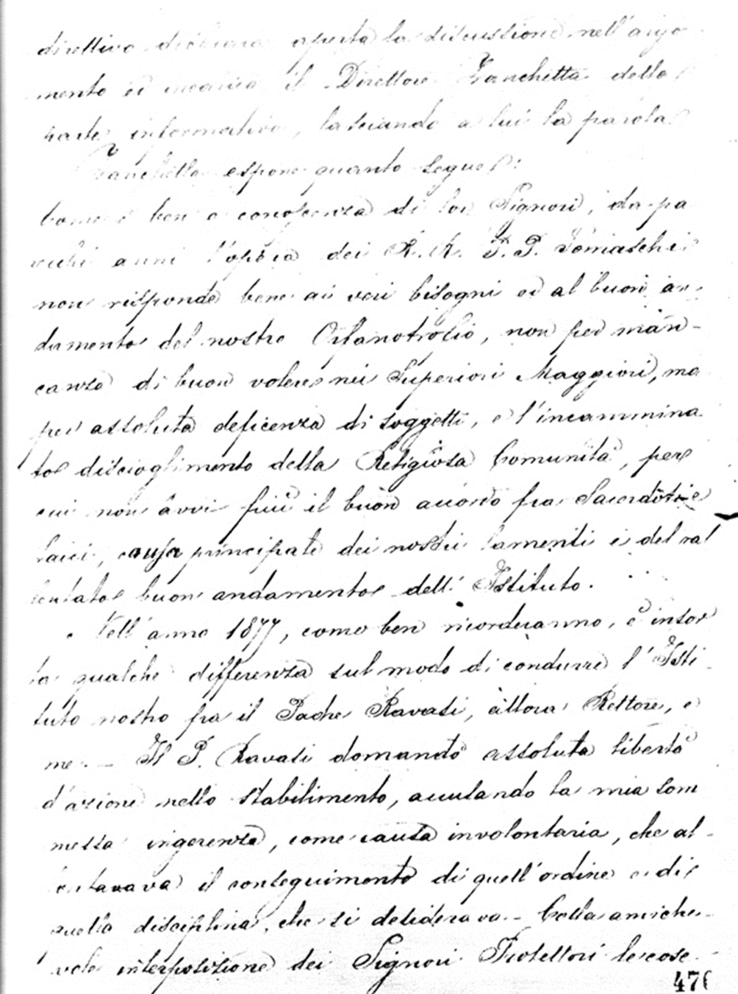
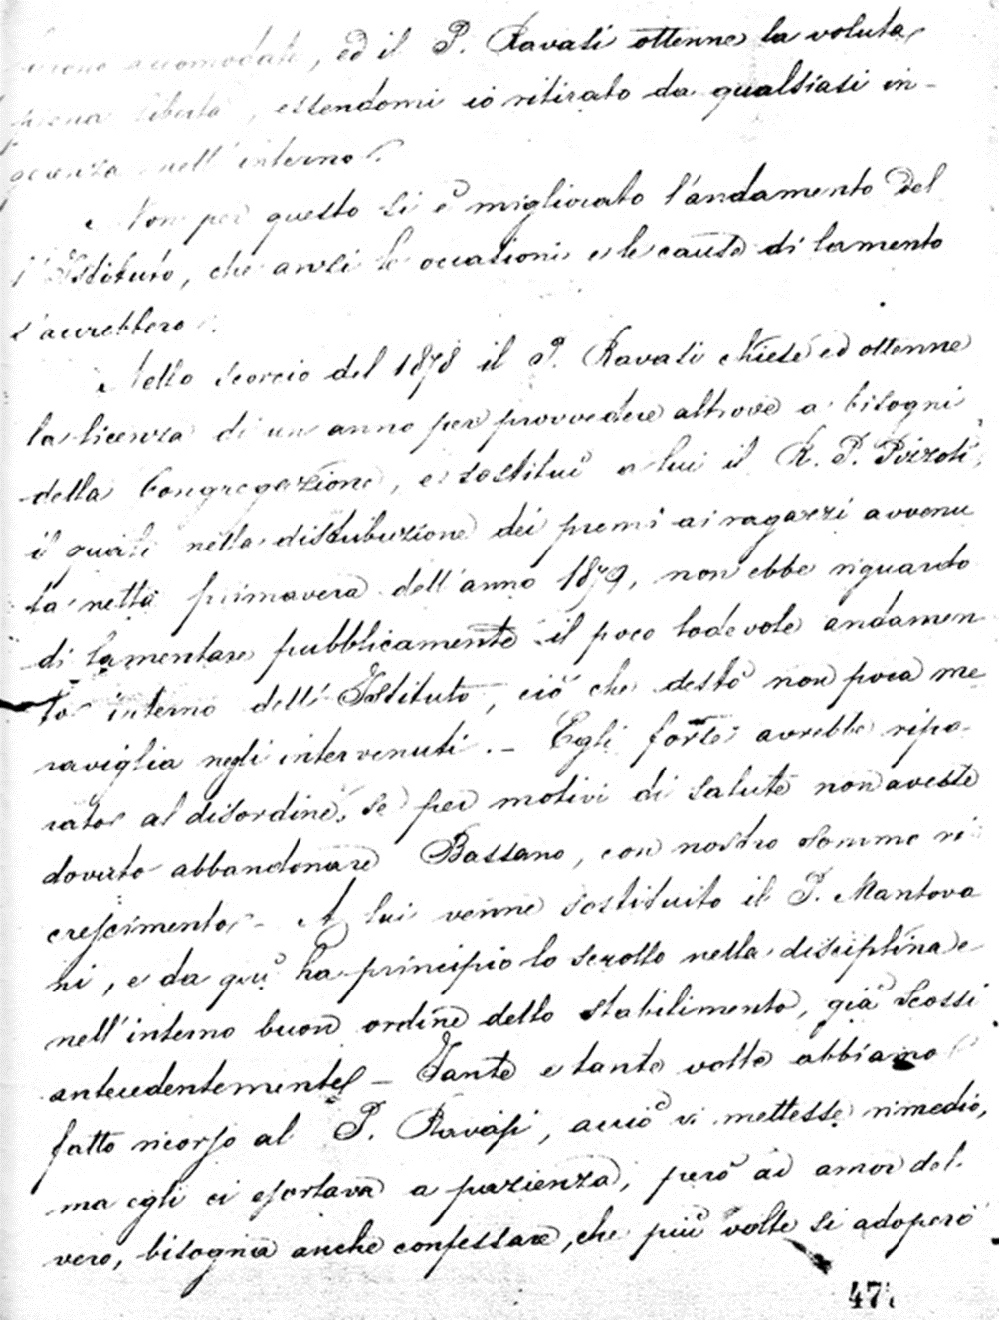
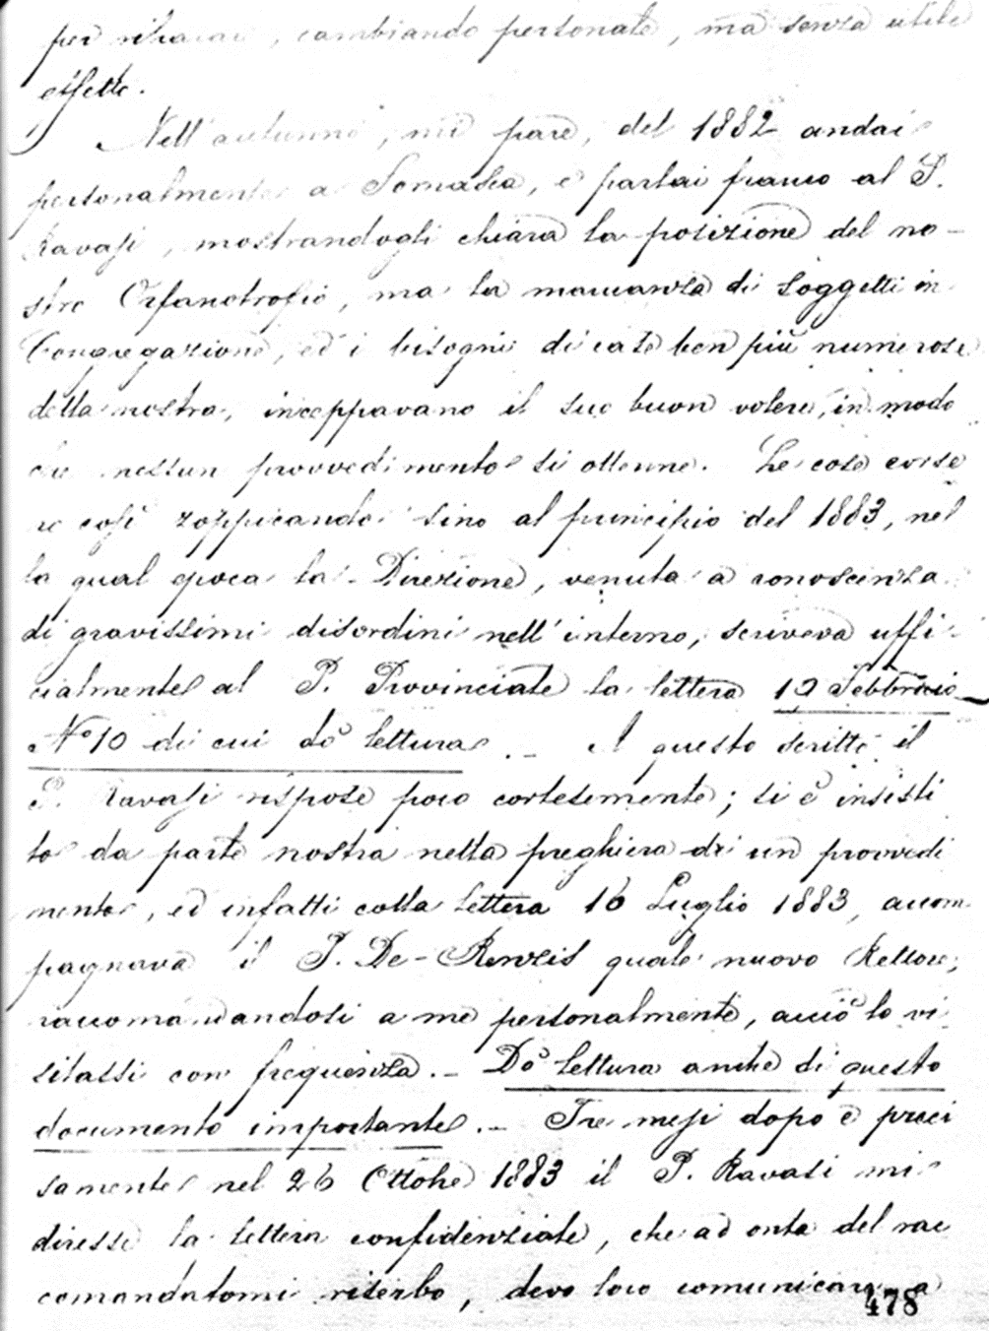
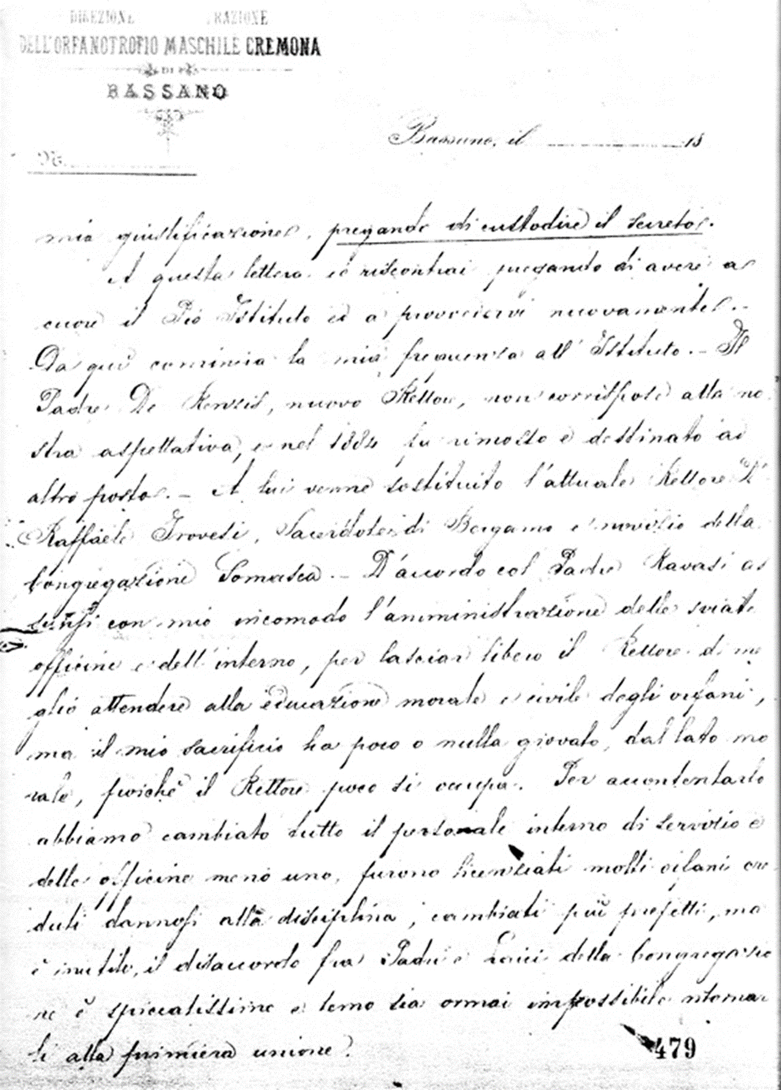
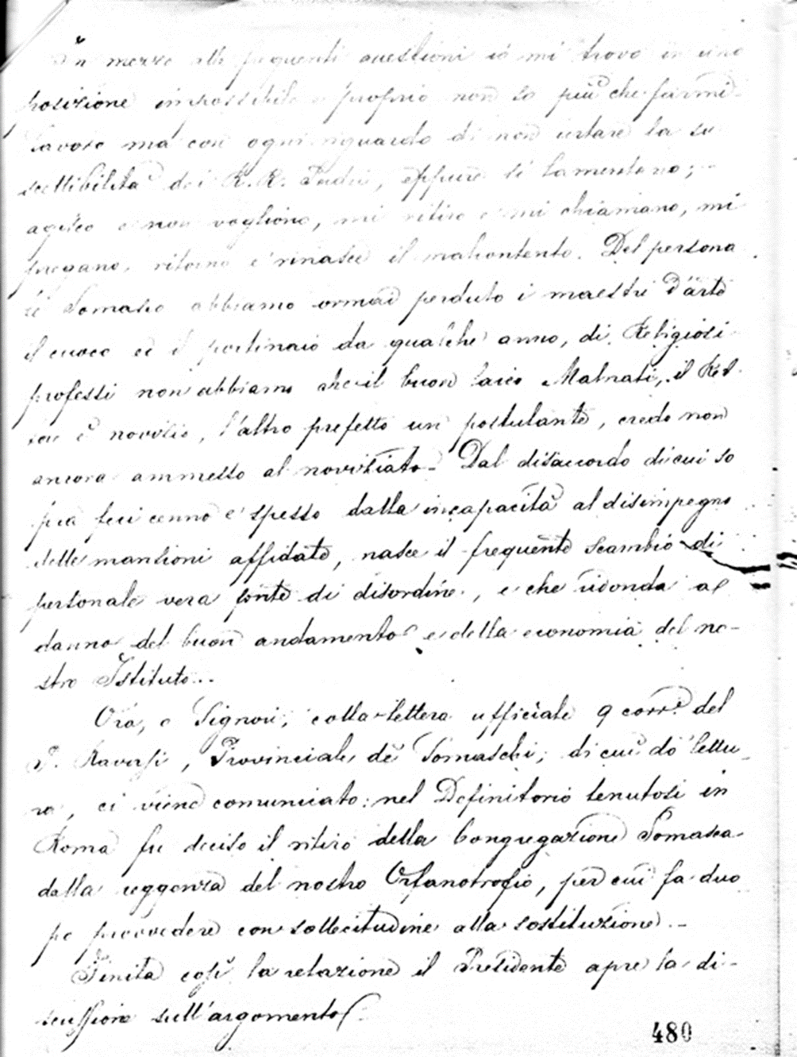
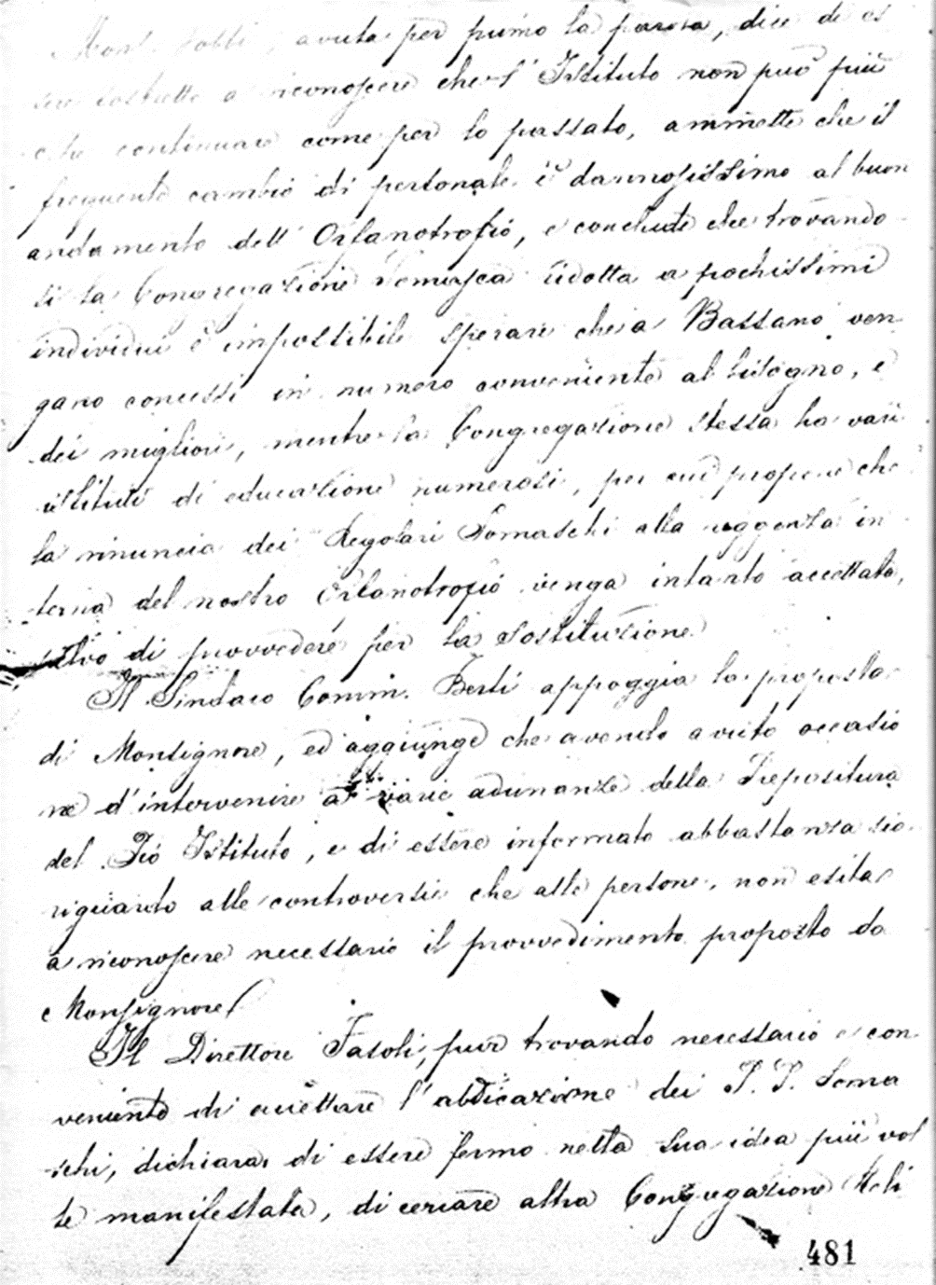
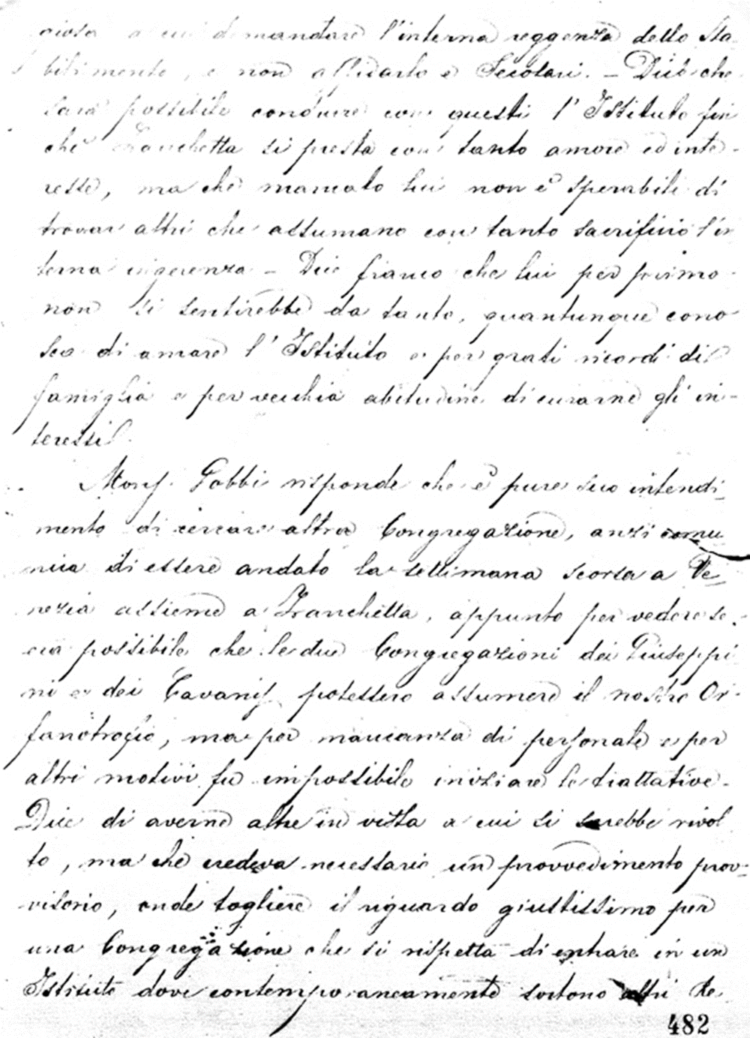

95
Bassano – Orfanotrofio Cremona
Bass. 99 Q
Lettere con cui la Prepositura accetta la rinuncia dei Somaschi, 16.10.1886
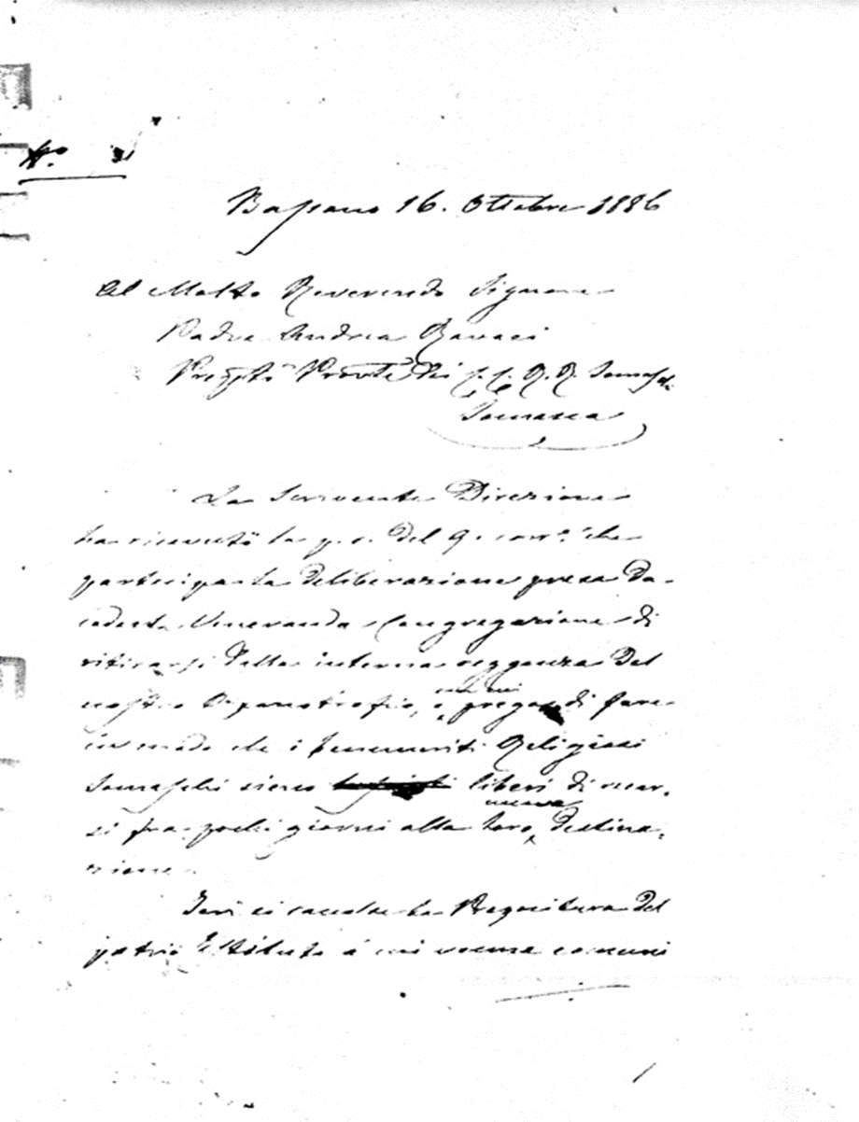
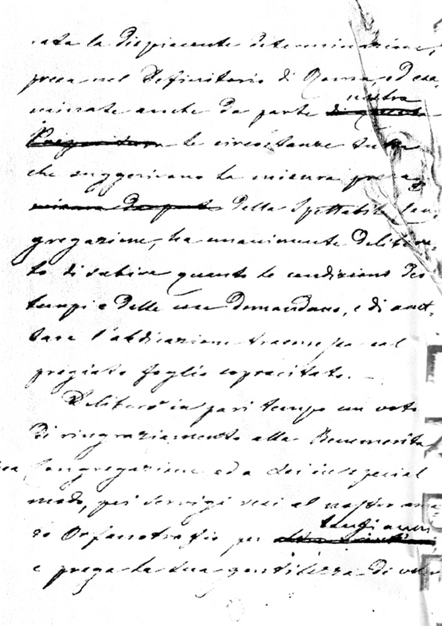
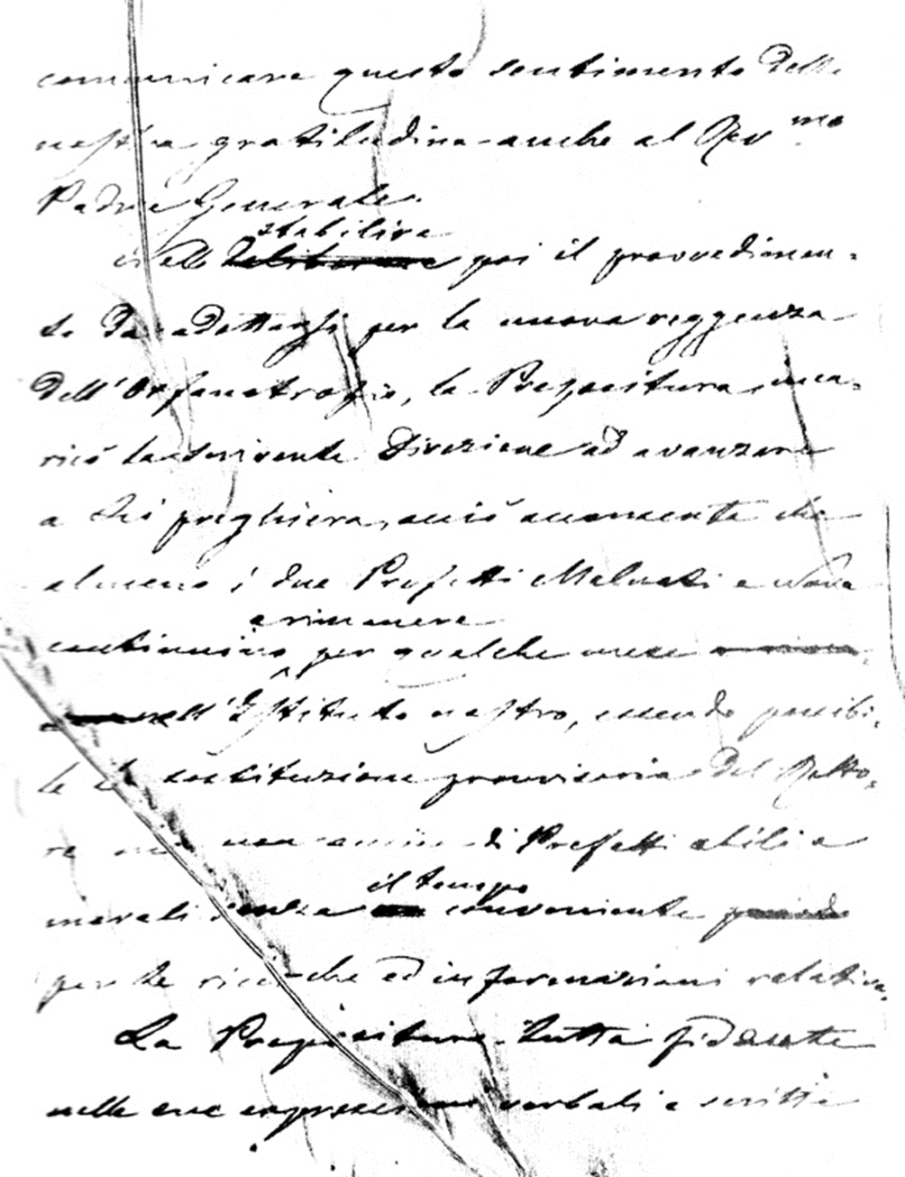

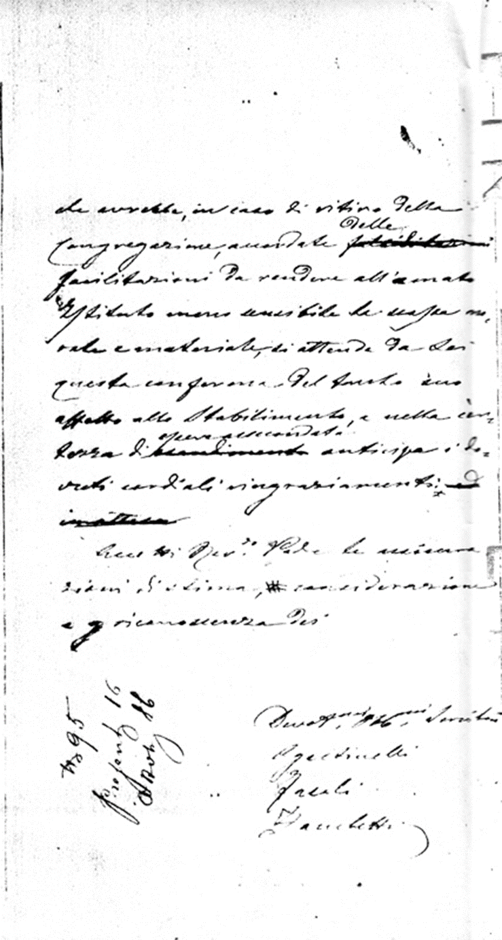
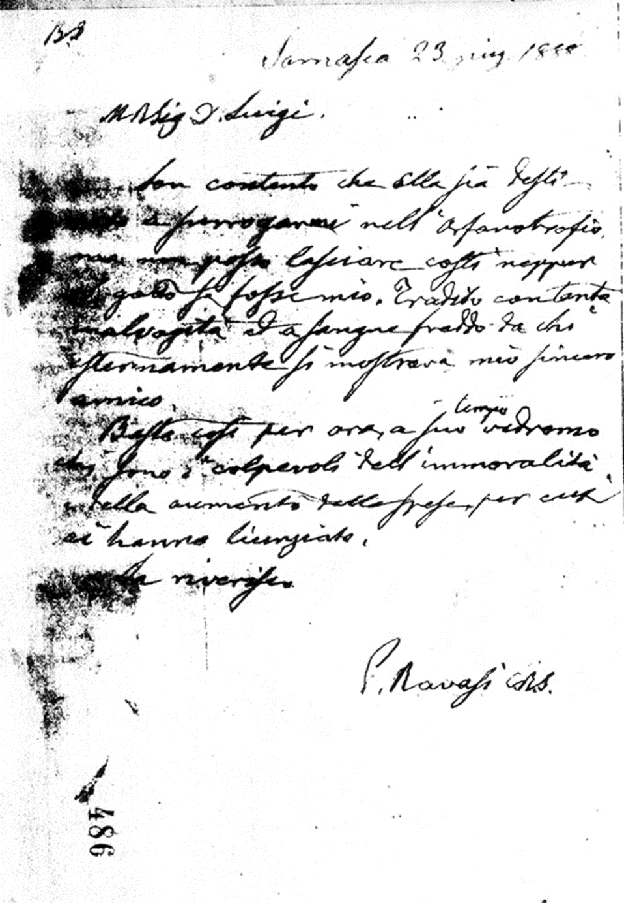

96
Bassano – Orfanotrofio Cremona
Bass. 99 R
Lettera di P. Ravasi all’Amministrazione, 21.10.1886
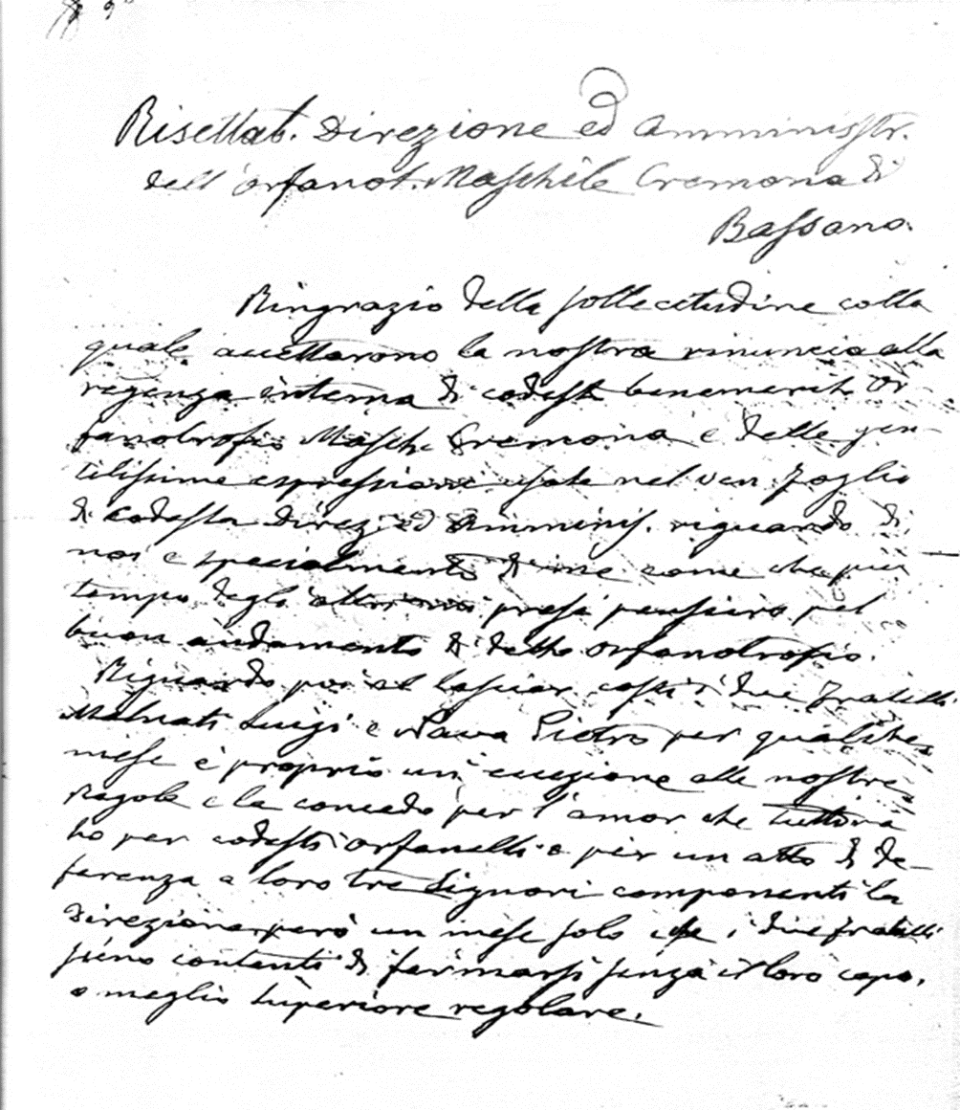
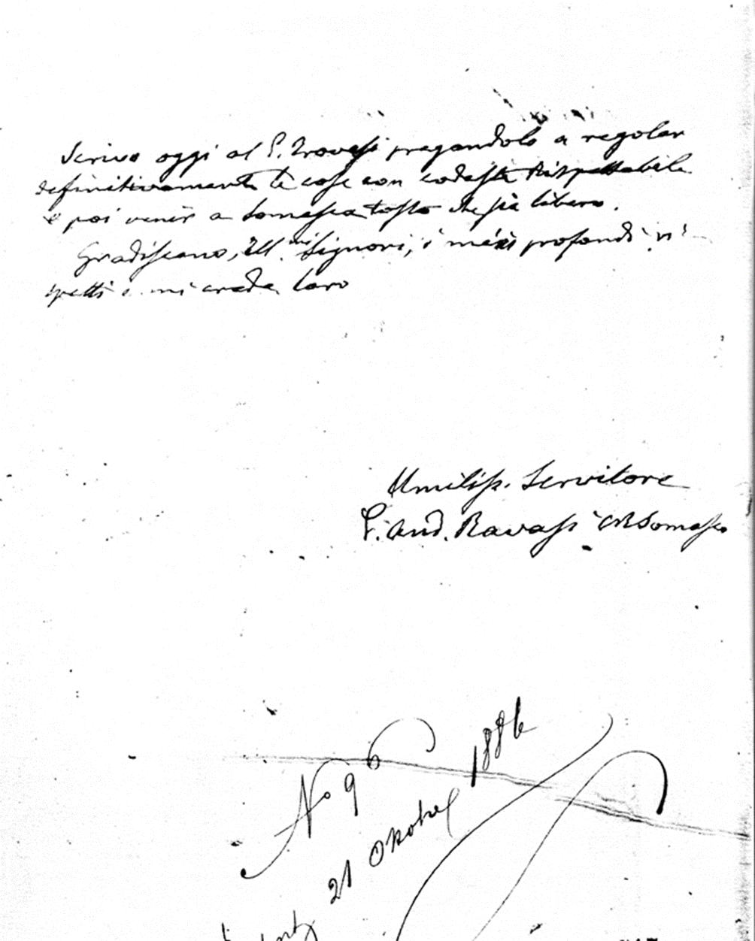

97
Bassano – Orfanotrofio Cremona
Bass. 99 S
Lettera della Prepositura a P. Ravasi: partenza di P. Trovasi, 25.10.1886
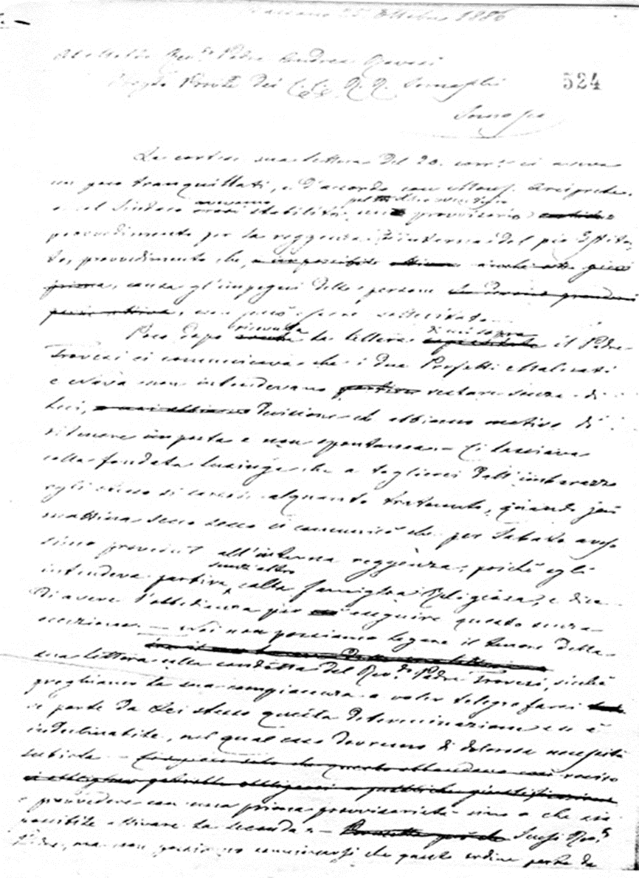
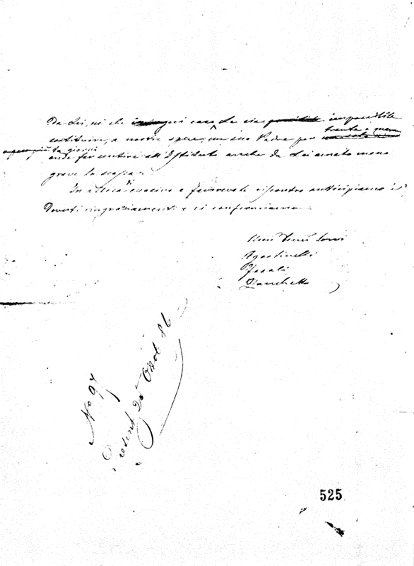

98
Bassano – Orfanotrofio Cremona
Bass. 99 T
Lettera di P. Ravasi a Zanchetta: ritiro dei Fratelli Laici, 26.10.1886
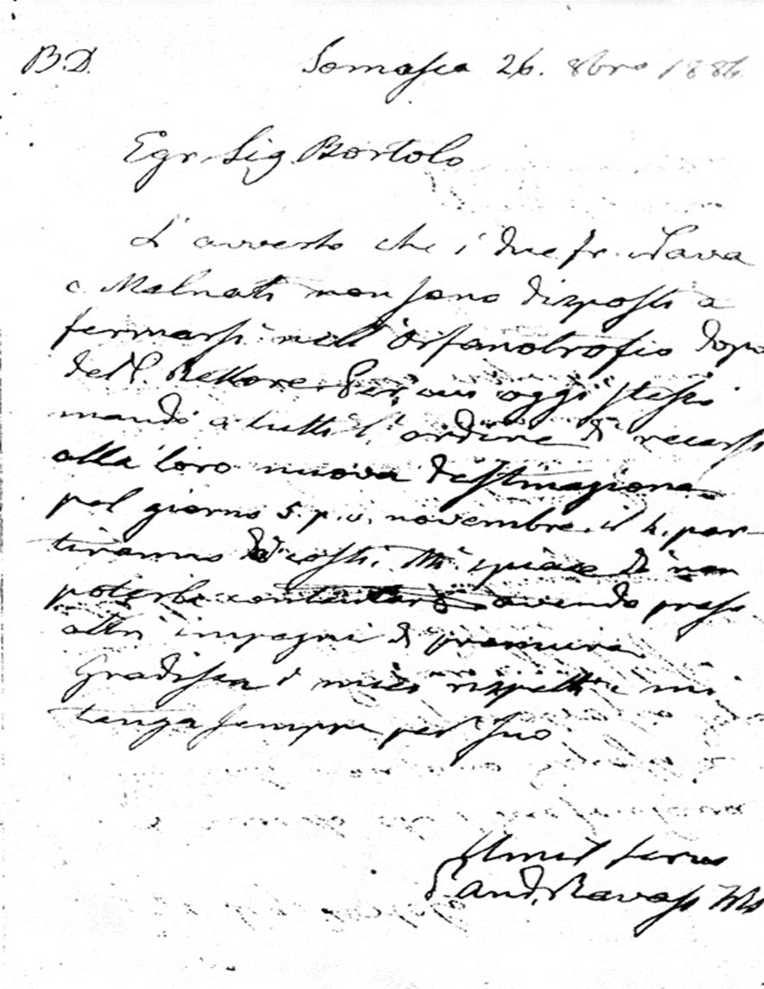

99
Bassano – Orfanotrofio Cremona
Bass. 99 U
Lettera di P. Ravasi alla Prepositura: i Padri Somaschi continueranno, 28.10.1886
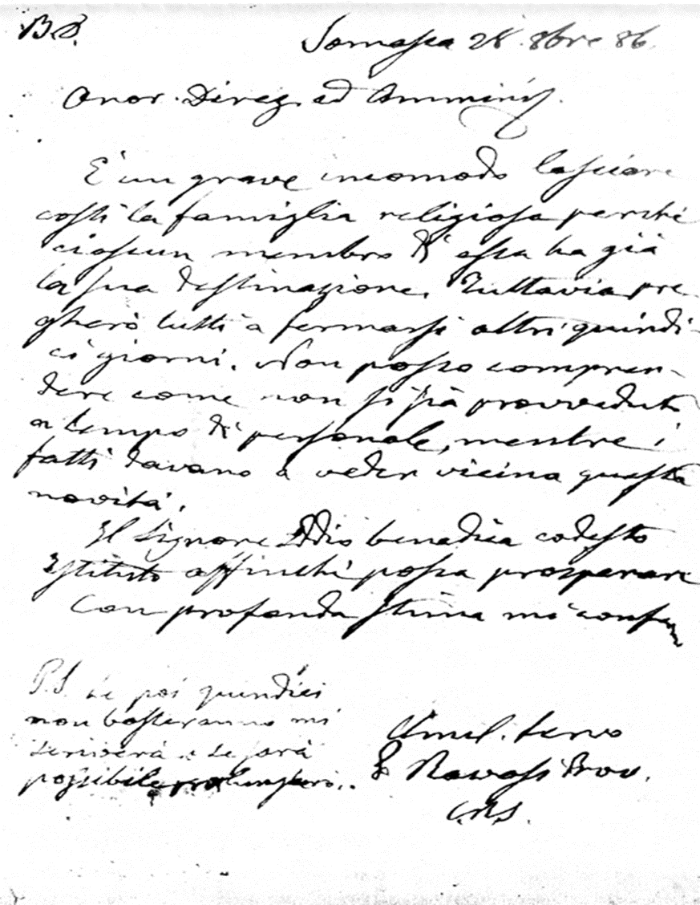

100
Bassano – Orfanotrofio Cremona
Bass. 99 V
Lettera dell’Arciprete alla Prepositura : reggenza provvisoria dell’Istituto, 4.11.1886
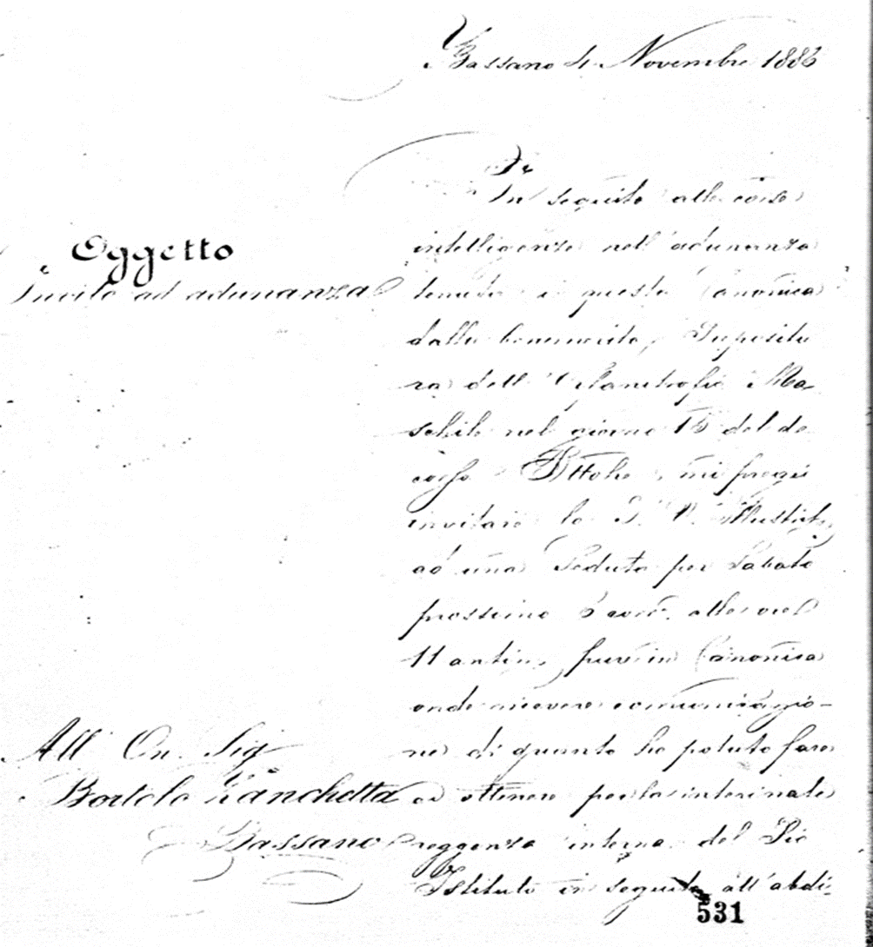
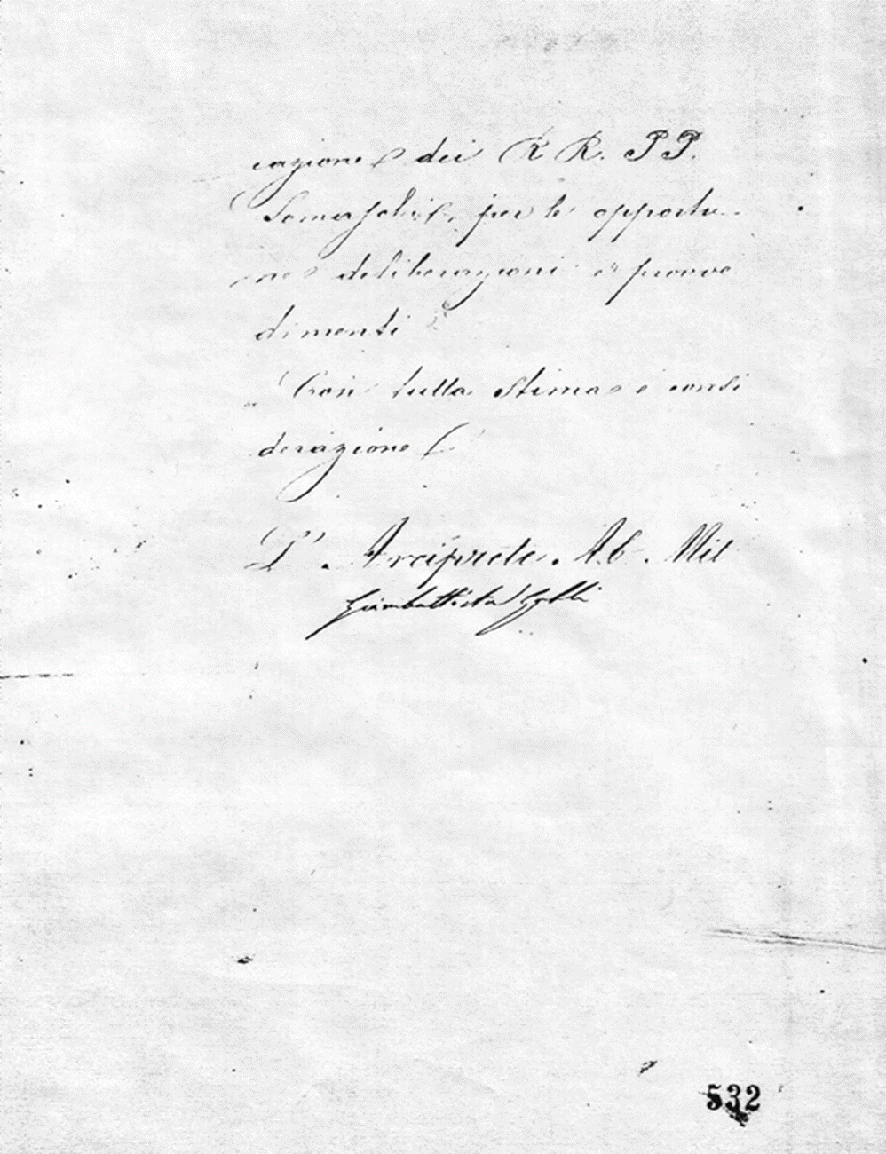

101
Bassano – Orfanotrofio Cremona
Bass. 99 Z (?)
Lettera della Prepositura a P. Ravasi: ringraziamenti, 6.11.1886
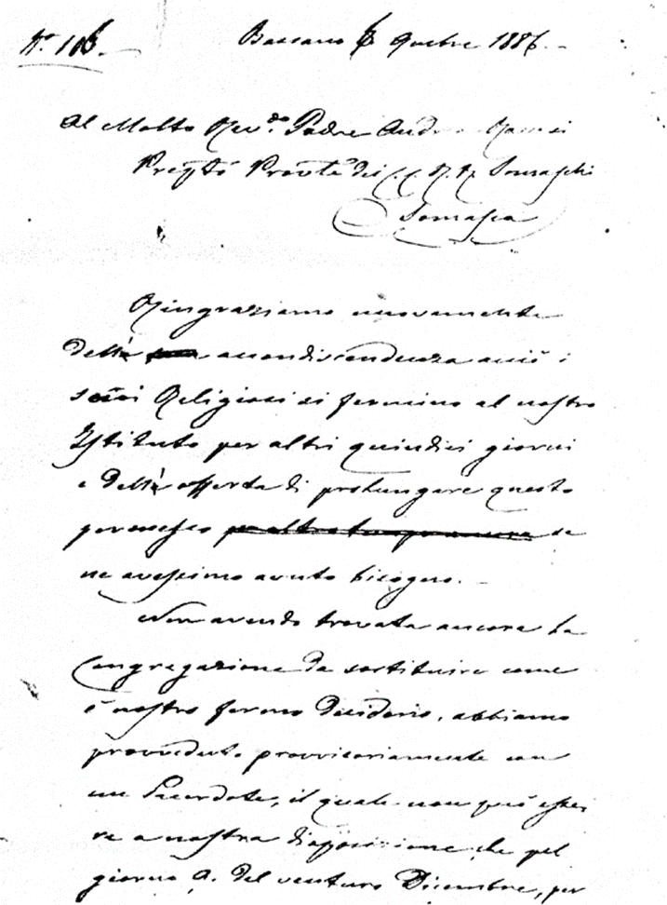
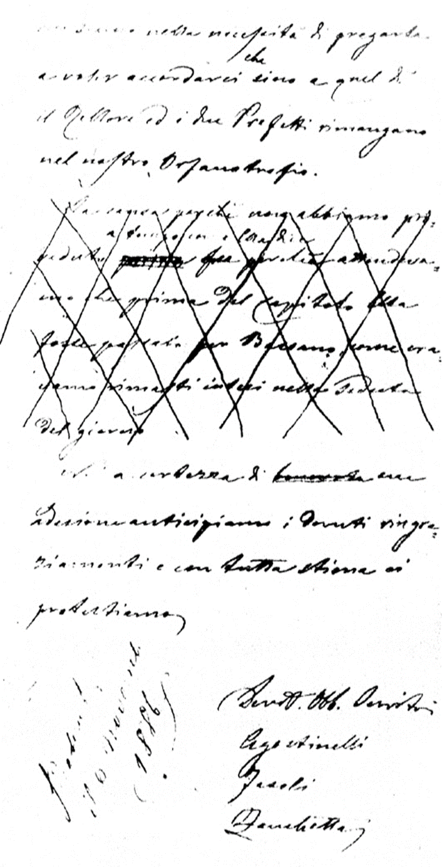

102
Bassano – Orfanotrofio Cremona
Bass. 99 A
Lettera di Zanchetta a P. Pizzotti, 8.12.1886
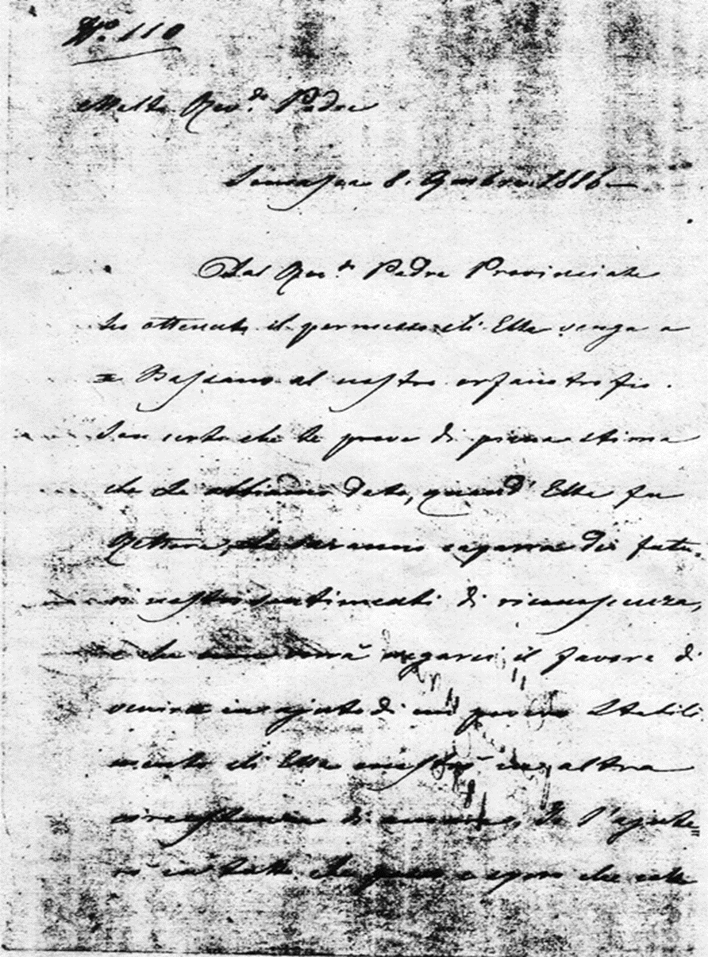
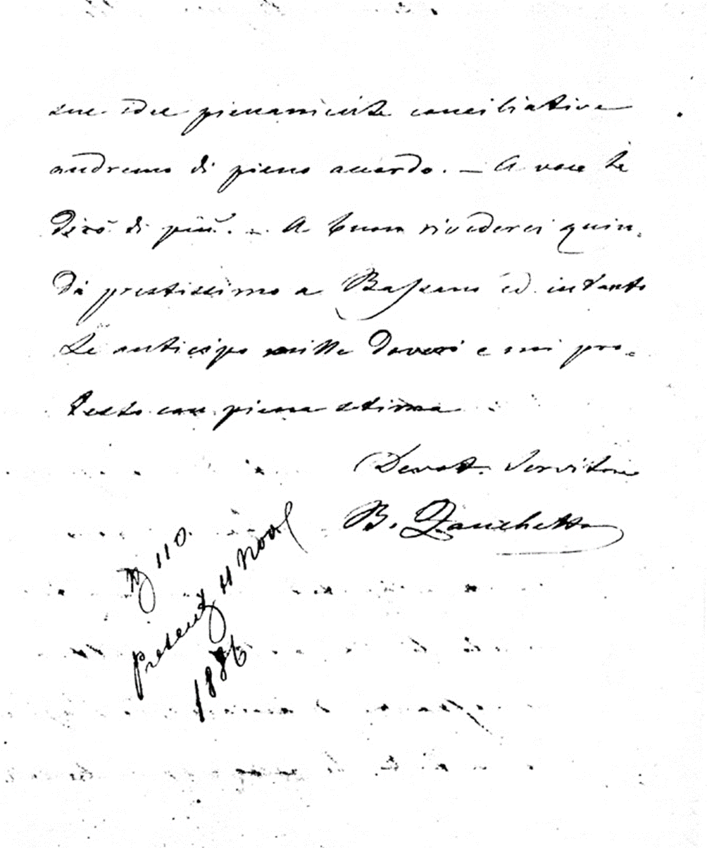

103
Bassano – Orfanotrofio Cremona
Bass. 99 B
Il Sindaco alla Direzione: cessione dei Padri Somaschi, 11.11.1886
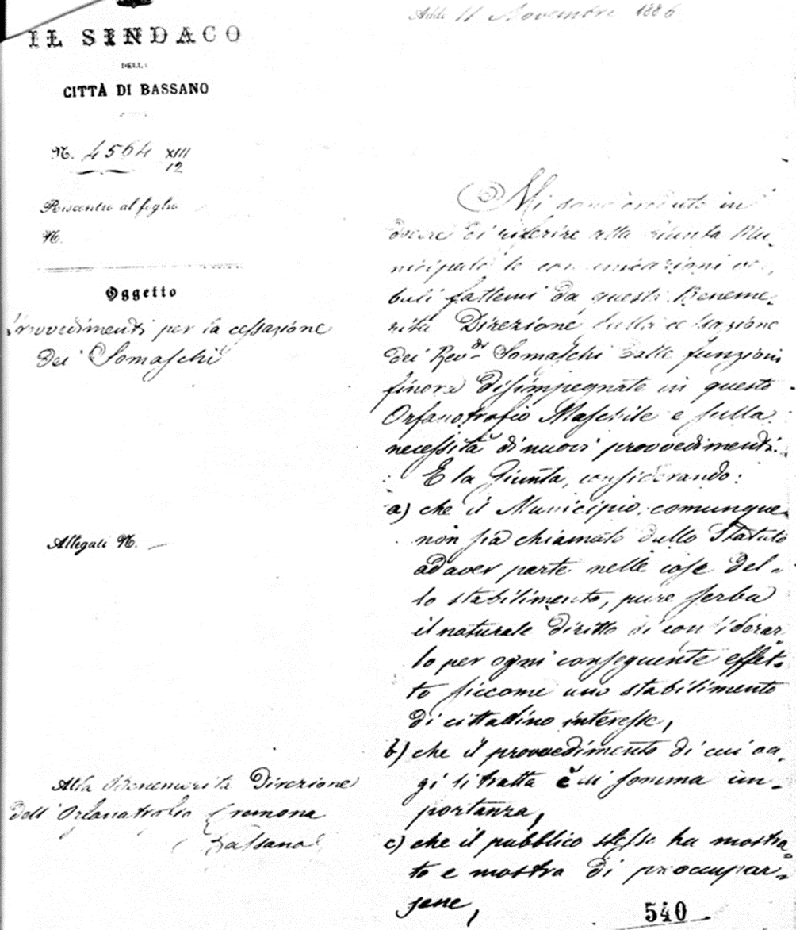
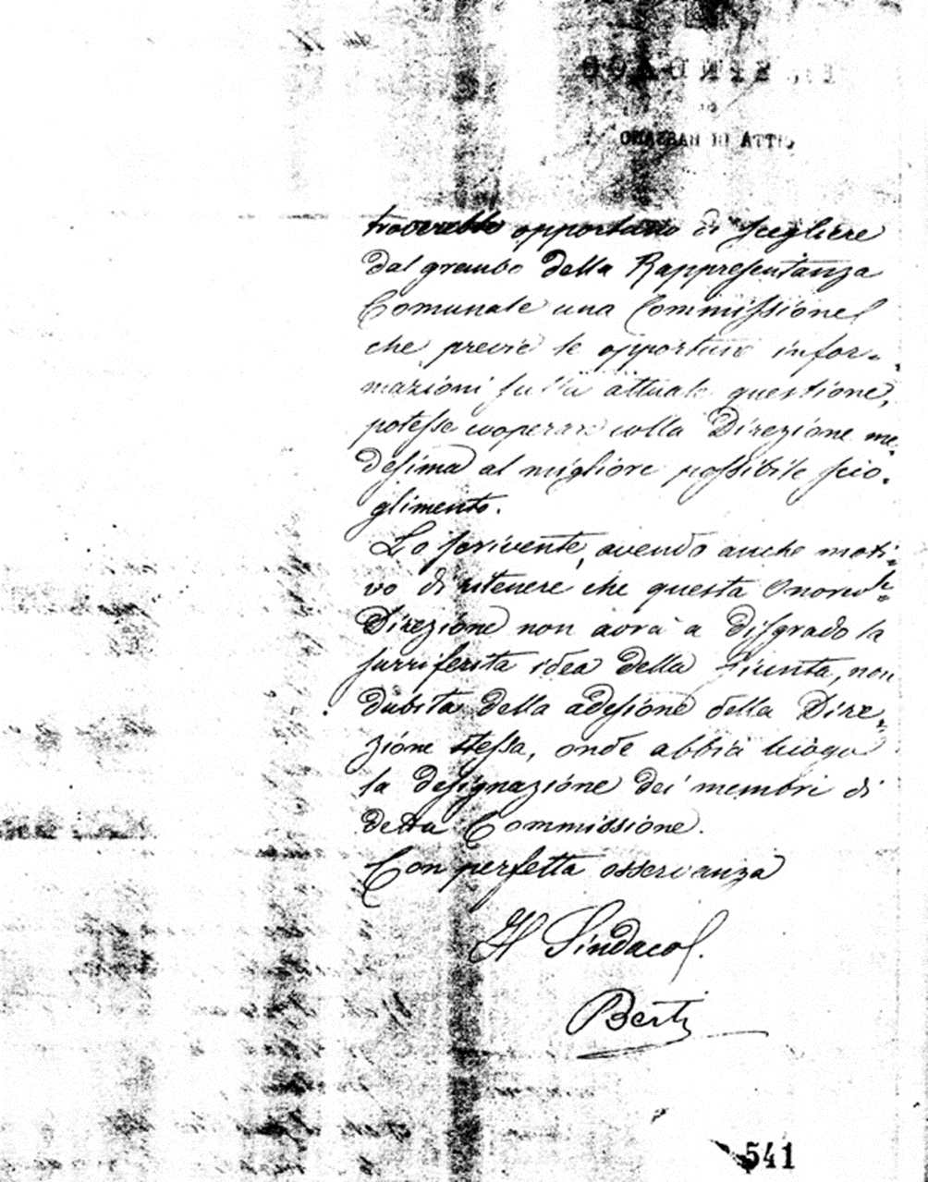

104
Bassano – Orfanotrofio Cremona
Bass. 99 C
Lettera di P. Ravasi a Zanchetta: ritiro dei Somaschi, 12.11.1886
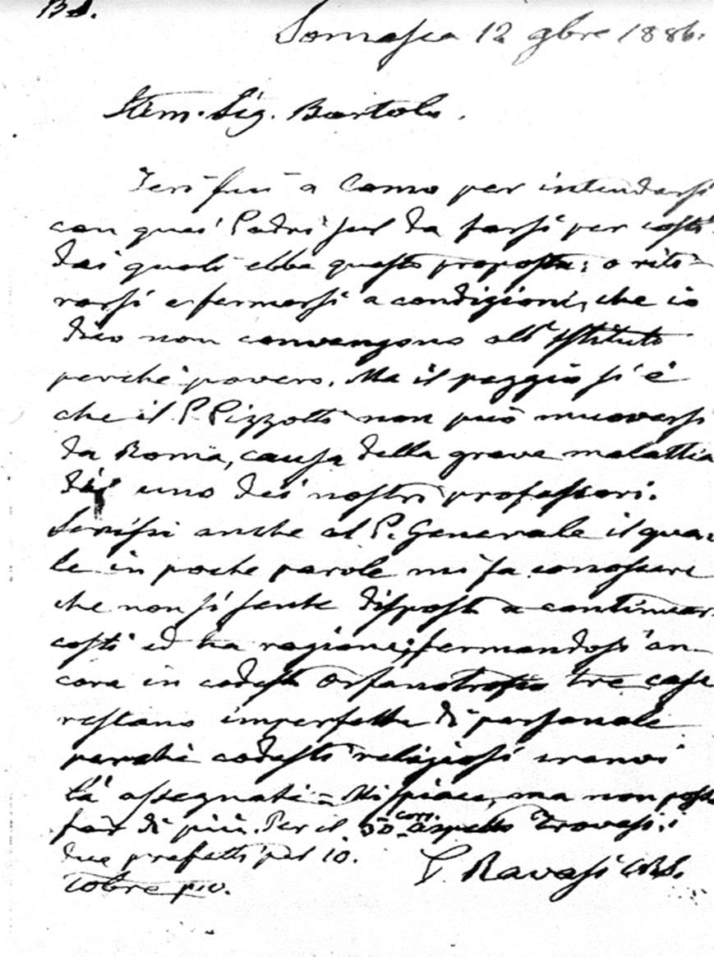

105
Bassano – Orfanotrofio Cremona
Bass. 99 D
Lettera di P. Ravasi a Zanchetta, 14.11.1886
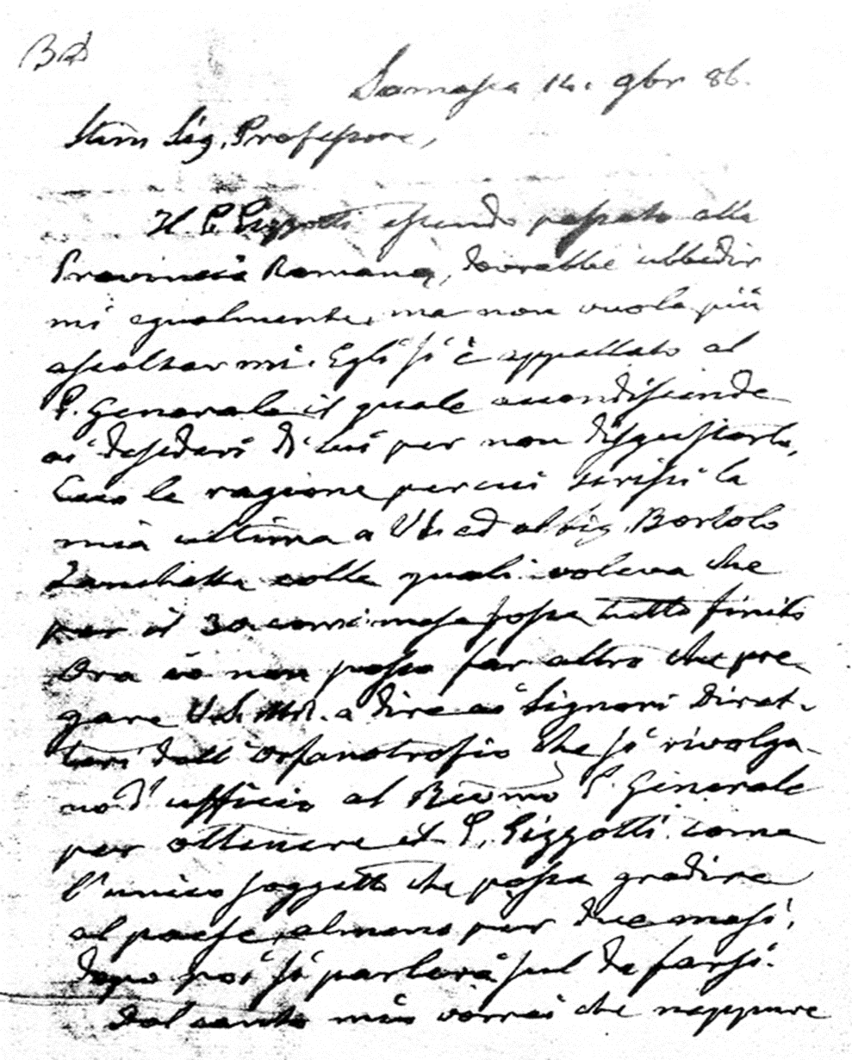
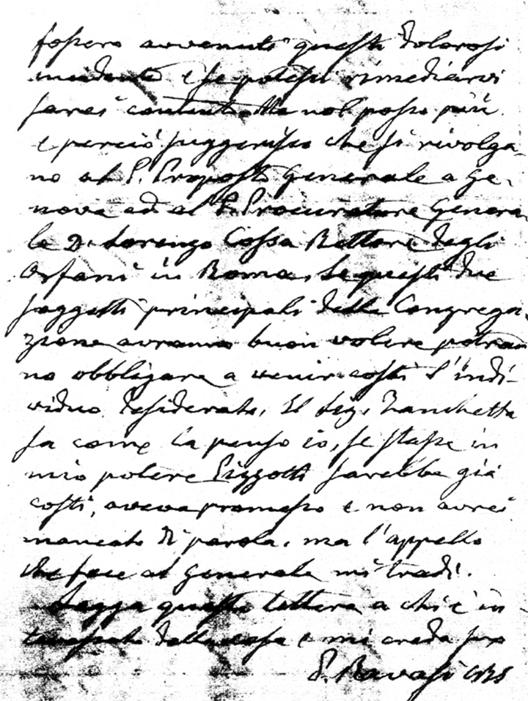

106
Bassano – Orfanotrofio Cremona
Bass. 99 E
Lettera della Direzione al Sindaco, 14.11.1886
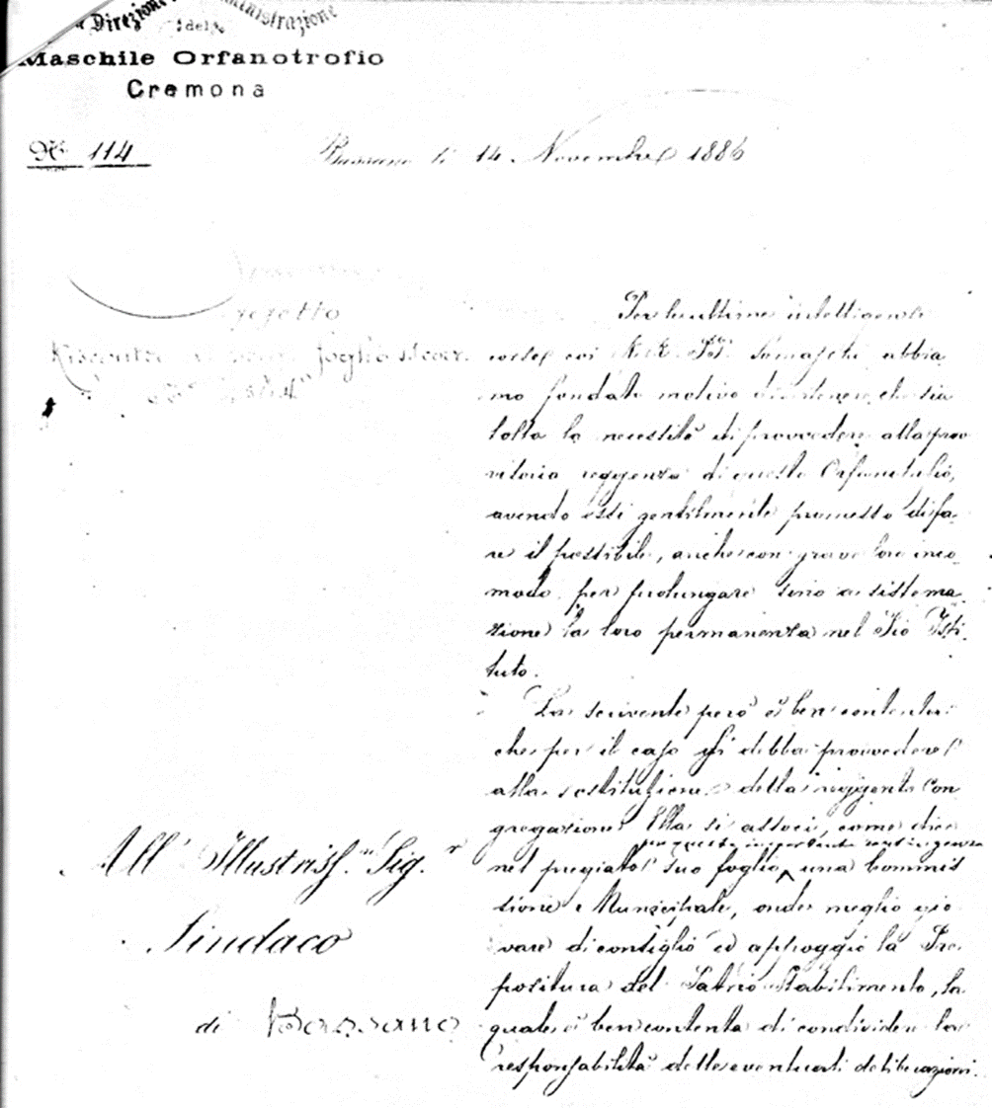
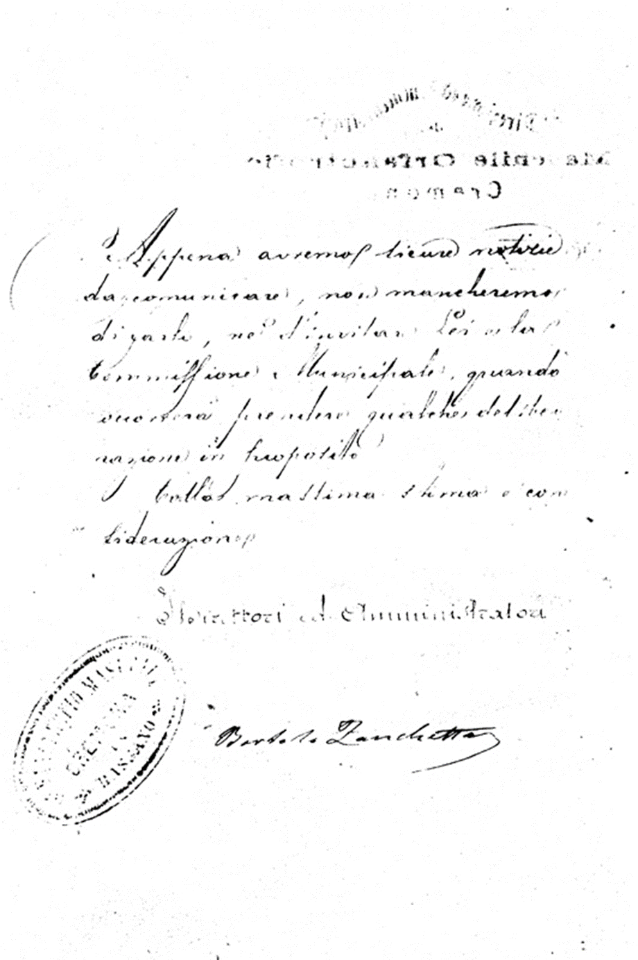

107
Bassano – Orfanotrofio Cremona
Bass. 99 F

Lettera della prepositura a P. Pizzotti affinché accetti la direzione, 15.11.1886
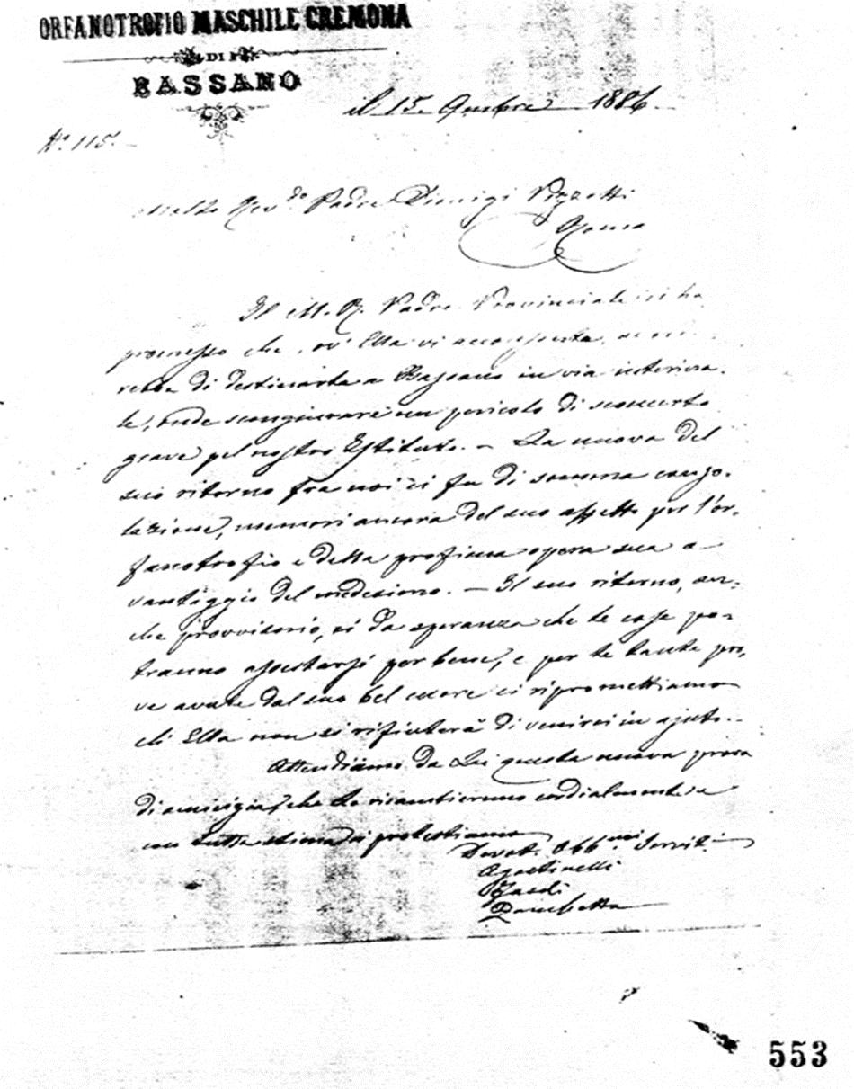
108
Bassano – Orfanotrofio Cremona
Bass. 99 G
Lettera della Prepositura a P. Ravasi per ottenere la dilazione della partenza dei Padri Somaschi, 15.11.1886
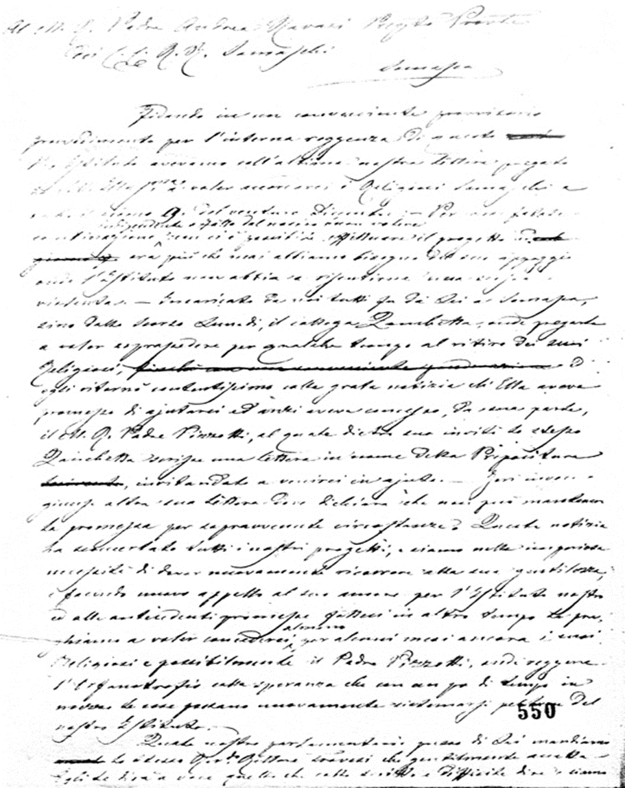
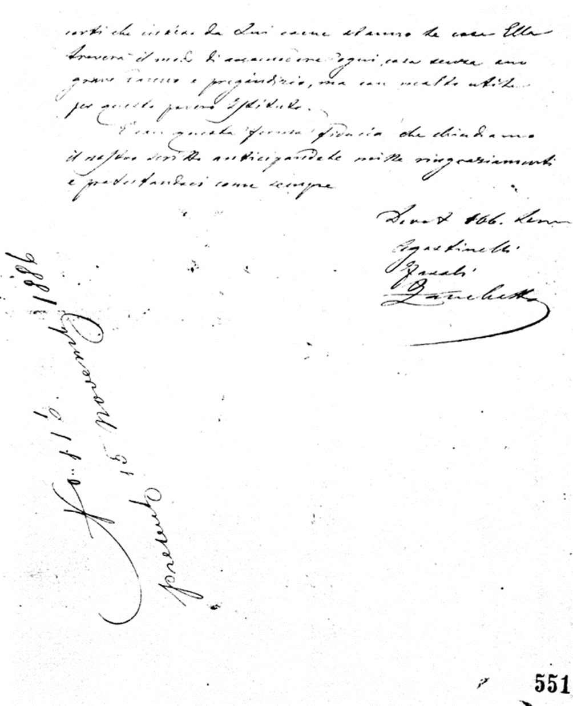

109
Bassano – Orfanotrofio Cremona
Bass. 99 H
Lettera di P. Ravasi a Zanchetta, 17.11.1886
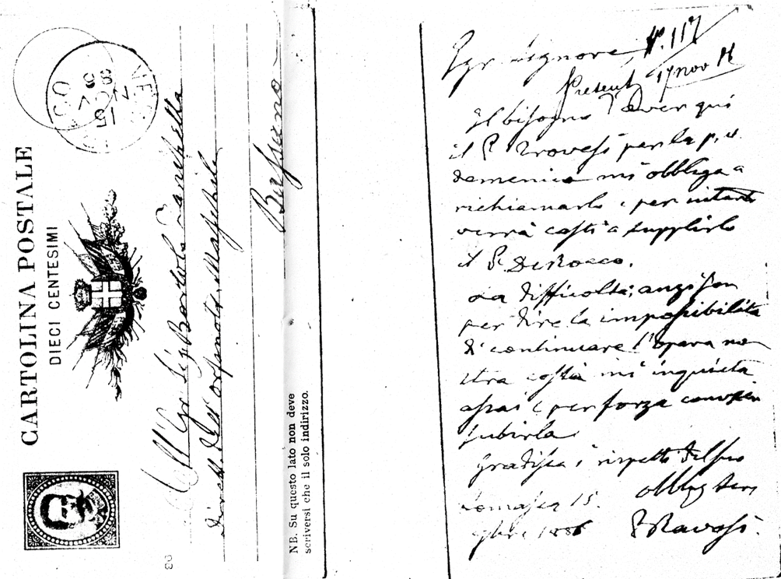

110
Bassano – Orfanotrofio Cremona
Bass. 99 I
Lettera di P. Pizzotti: non accetta l’offerta della direzione, 18.11.1886
